Poročilo
o uresničevanju Akcijskega načrta
»Ljubljana – občina po meri invalidov«
za obdobje od 2017 do 2018

Gradivo zbrala in uredila:
Alenka Žagar, višja svetovalka Oddelka za zdravje in socialno varstvo Mestne uprave MOL

Ljubljana, april 2019

KAZALO VSEBINE:

I. UVOD 4

II. URESNIČEVANJE AKCIJSKEGA NAČRTA V LETIH 2017 IN 2018 6

1. CILJ: Zagotoviti stalen pretok informacij in vsebin s področja zagotavljanja enakih možnosti in krepitve socialne vključenosti oseb z oviranostmi v življenje lokalne skupnosti. 6

2. CILJ: Zagotoviti dostopnost grajenega okolja, informacij in prevozov kot temeljnega pogoja za uresničevanje pravice do enakih možnosti oseb z oviranostmi. 10
2.1. Stavbe in prostori v javni rabi 10
2.2. Stanovanjske stavbe in stanovanja 14
2.3. Javne površine 18
2.4. Promet 23
2.5. Mestni linijski prevoz potnikov 25

3. CILJ: Spodbuditi razvoj in zagotoviti kontinuirano izvajanje programov in storitev s področij športa in rekreacije, kulture, vzgoje in izobraževanja ter zdravja, socialnega varstva in zaposlovanja za aktivno vključevanje oseb z oviranostmi v vsakdanje življenje lokalne skupnosti. 28
3.1. Šport in rekreacija 28
3.2. Kultura 29
3.3. Predšolska vzgoja in izobraževanje 36
3.4. Zdravje, socialno varstvo in zaposlovanje 39

KAZALO SLIK

Slika 1: Štartno mesto za preizkus ovir na Ovirantlonu leta 2017 7
Slika 2: Skrbovin'ca, kjer so na prodaj izdelki oseb s posebnimi potrebami, ima prostore v Informacijski točki MOL za starejše 65+ in za osebe z oviranostmi 8
Slika 3: Naslovna spletna stran mobilne aplikacije Ljubljana by Wheelchair za gibalno ovirane obiskovalke in obiskovalce Ljubljane 9
Slika 4: Knjižnica Šiška obratuje v sodobno opremljenih in brez arhitekturnih ovir dostopnih prostorih, na Trgu komandanta Staneta 8, neposredno ob Celovški cesti 11
Slika 5: Novozgrajena enota vrtca Pedenjped v Kašlju 12
Slika 6: Osebam z oviranostmi prilagojene javne sanitarije 13
Slika 7: Hiša Sonček 14
Sliki 8 in 9: Zunanjost in notranji prostori prenovljene stavbe na Vodnikovi ulici 5, ki je v uporabi Centra za usposabljanje, delo in varstvo Dolfke Boštjančič, Draga 15
Slika 10: Nova neprofitna najemna stanovanja na naslovu Ob Ljubljanici 42 16
Slika 11: Električni priklop za invalidske vozičke 18
Slika 12: V Parku Kodeljevo je od maja 2018 prenovljeno otroško igrišče s kakovostnimi igrali, dostopnimi tudi otrokom z oviranostmi. 18
Slika 13: Otvoritev parka Muste 19
Slika 14: Naprave za ulično vadbo 20
Slika 15: Logotip kampanje Parkiraj izgovore drugam! Ne na mesta, rezervirana za invalide. 21
Slika 16: Novinarska konferenca ob predstavitvi raziskave Parkiraj izgovore drugam! Ne na mesta, rezervirana za invalide. 21
Slika 17: Nizkopodni mestni avtobus na prenovljeni Slovenski cesti 25
Slika 18: Nov turistični avtobus LPP, dostopen tudi osebam na invalidskih vozičkih 26
Slika 19: Nov turistični avtobus LPP z dvigalom 26
Slika 20: Promocija športno rekreativnih programov za osebe z oviranostmi 28
Slika 21: Utrinek iz delavnice MGLC 30
Slika 22: Letak MKL za promocijo storitve Knjiga na dom 31
Slika 23: Utrinek iz nove stalne postavitve Ljubljana.Zgodovina.Mesto. v Mestnem muzeju 33
Slika 24: Spoznavanje s Plečnikovim domovanjem na več-čutnem vodenju v Plečnikovi hiši 34
Slika 25: Inovativno zasnovane prostore novozgrajene enote vrtca Pedenjped, Pedenjcarstvo, je Zbornica za arhitekturo in prostor Slovenije nagradila z zlatim svinčnikom za odlično izvedbo. 36
Sliki 26 in 27: Sodobno opremljeni prostori Izobraževalnega centra Pika 38
Slika 28: Osebna asistenca za osebe z oviranostmi. 40
Slika 29: Podpis partnerskega sporazuma za projekt Cross Care 43
Slika 30: Logotip projekta Cross Care in partnerji v projektu 44
Slika 31: Očala za prikazovanje obogatene resničnosti – nova pridobitev Simulacijskega centra JZ Zdravstveni dom Ljubljana 45

I. UVOD

Poročilo o uresničevanju Akcijskega načrta »Ljubljana – občina po meri invalidov« za obdobje od 2017 do 2018 je prikaz dosedanjih dosežkov Mestne občine Ljubljana (v nadaljnjem besedilu: MOL) pri odpravljanju arhitekturnih in komunikacijskih ovir za zagotavljanje dostopnosti mesta osebam z oviranostmi, s poudarkom na izvedbah v letih 2017 in 2018.

Obravnavani akcijski načrt je že peti v vrsti tovrstnih dvoletnih akcijskih načrtov MOL, in sicer:
- akcijski načrt za obdobje od 2008 do 2010 je Mestni svet MOL sprejel na svoji 22. seji 24. novembra 2008,
- akcijski načrt za obdobje od 2011 do 2012 je Mestni svet MOL sprejel na svoji 6. seji 30. maja 2011,
- akcijski načrt za obdobje od 2013 do 2014 je Mestni svet MOL sprejel na svoji 25. seji 15. aprila 2013,
- akcijski načrt za obdobje od 2015 do 2016 je Mestni svet MOL sprejel na svoji 6. seji 18. maja 2015 in
- akcijski načrt za obdobje od 2017 do 2018 (na katerega se nanaša to poročilo) je Mestni svet MOL sprejel na svoji 24. seji 24. aprila 2017.

Kot v vseh dosedanjih, tudi v tem poročilu predstavitev uresničevanja posameznih ukrepov smiselno sledi razvrstitvi ukrepov v akcijskem načrtu pod tri ključne cilje, in sicer:
- Zagotoviti stalen pretok informacij in vsebin s področja zagotavljanja enakih možnosti in krepitve socialne vključenosti oseb z oviranostmi v življenje lokalne skupnosti.
- Zagotoviti dostopnost grajenega okolja, informacij in prevozov kot temeljnega pogoja za uresničevanje pravice do enakih možnosti oseb z oviranostmi.
- Spodbuditi razvoj in zagotoviti kontinuirano izvajanje programov in storitev s področij športa in rekreacije, kulture, vzgoje in izobraževanja ter zdravja, socialnega varstva in zaposlovanja za aktivno vključevanje oseb z oviranostmi v vsakdanje življenje lokalne skupnosti.

V Akcijskem načrtu »Ljubljana – občina po meri invalidov« za obdobje od 2017 do 2018 (v nadaljnjem besedilu: AN LOMI 2017 – 2018) so bile predvidene aktivnosti, k izvedbi katerih se lahko zaveže lokalna skupnost, ob upoštevanju zakonskih pristojnosti ter v okviru sprejetih finančnih načrtov posameznih nosilcev. Nosilci ukrepov so organi Mestne uprave MOL (v nadaljnjem besedilu: MU MOL) ter posamezni javni zavodi (v nadaljnjem besedilu: JZ) in javna podjetja (v nadaljnjem besedilu: JP), katerih ustanovitelj je MOL, oblikovani pa so bili bodisi kot njihove redne naloge (ki jih ti izvajajo kot zakonsko obvezo ali redno, v okviru svoje dejavnosti), bodisi kot ukrepi projektne narave (enkratna izvedba).

Prispevke za poročilo z različnih področij delovanja MU MOL ter JZ in JP so zbrale/-i za to nalogo imenovane/-i sodelavke/-ci iz posameznih služb in oddelkov MU MOL ter iz JSS MOL. Še posebej konstruktivni in aktivni v sodelovanju z Oddelkom za zdravje in socialno varstvo MU MOL, kjer smo iz prejetih prispevkov pripravili skupno poročilo za obravnavo v Mestnem svetu MOL, so bili sodelavke/-ci iz Oddelka za kulturo, Oddelka za gospodarske dejavnosti in promet, Oddelka za predšolsko vzgojo in izobraževanje, Oddelka za šport, Odseka za upravljanje s kadri iz Sekretariata mestne uprave, Službe za lokalno samoupravo, Službe za organiziranje dela mestnega sveta, Odseka za pobude meščanov iz Kabineta župana, Mestnega redarstva, Inšpektorata ter iz Javnega stanovanjskega sklada MOL. S skupnim poročilom se je na svoji seji 4. aprila 2019 seznanil tudi Svet za odpravljanje arhitekturnih in komunikacijskih ovir MOL.

Urejanje dostopnosti je naš stalni izziv in nikoli končana naloga, zato je na tem mestu pomembno poudariti, da dokument ne vključuje popisa prav vseh obstoječih ureditev, ki osebam z oviranostmi lajšajo vsakdanje življenje v mestu, pač pa vsebuje predvsem poročila o izvedbi/ izvajanju ukrepov iz preteklega dvoletnega akcijskega načrta.

O doseženem nivoju dostopnosti mesta Ljubljana in primerljivosti z ostalimi večjimi evropskimi mesti, bolj kot poročila o uresničevanju akcijskih načrtov »Ljubljana – občina po meri invalidov«, pričajo visoke uvrstitve MOL na letnih nagradnih natečajih Evropske Komisije »Access City Award« za dostopna mesta (najvišja sta bronasto priznanje na Access City Award 2015 in srebrno priznanje na Access City Award 2018), s katerimi smo se na področju zagotavljanja dostopnosti mesta osebam z oviranostmi pridružili najboljšim v Evropi.

II. URESNIČEVANJE AKCIJSKEGA NAČRTA V LETIH 2017 IN 2018

1. CILJ: Zagotoviti stalen pretok informacij in vsebin s področja zagotavljanja enakih možnosti in krepitve socialne vključenosti oseb z oviranostmi v življenje lokalne skupnosti.

Svet za odpravljanje arhitekturnih in komunikacijskih ovir MOL (posvetovalno telo župana MOL, v nadaljnjem besedilu: SOAKO MOL), ki obravnava problematiko s področja oseb z oviranostmi in pobude posameznih članic in članov ter nudi strokovno pomoč s predmetnega področja MU MOL, javnim podjetjem in javnim zavodom, katerih ustanovitelj je MOL, se je v letih 2017 in 2018 sestal na skupno šestih (6) sejah, vsako leto na treh (3).

Poleg pobud in predlogov posameznikov in organizacij glede dostopnosti je SOAKO MOL:
- v letu 2017 obravnaval raziskavo o kulturi parkiranja na parkirnih mestih, rezerviranih za invalide, Fakultete za varnostne vede Univerze v Mariboru, Poročilo o uresničevanju AN LOMI 2015 – 2016 in predlog AN LOMI 2017 – 2018 ter se seznanil z vidika ovir kritičnimi lokacijami na Poti spomina in tovarištva;
- v letu 2018 obravnaval rezultate raziskave, narejene v okviru kampanje Parkiraj izgovore drugam! Ne na mesta, rezervirana za invalide (Fakulteta za varnostne vede UM), gradivo Taktilne oznake – smernice za dostopnost javnega prostora (DOSTOP, Zavod za spodbujanje dostopnosti), predlog za ureditev stanja cestno prometne ureditve in poročilo o izvajanju nadzora na parkirnih prostorih za invalide (Mestno redarstvo MU MOL) ter projekt Multimodalna mobilnost in dostopnost za osebe z oviranostmi (Geodetski inštitut Slovenije); podal predloge ukrepov za nov AN LOMI 2019 – 2020, itd.

Že več let zapored, enkrat letno, v okviru Evropskega tedna mobilnosti, SOAKO MOL v sodelovanju z nevladnimi organizacijami (Zveza društev slepih in slabovidnih Slovenije, Društvo paraplegikov ljubljanske pokrajine, Zveza društev gluhih in naglušnih Slovenije) organizira OVIRANtlon. To je dogodek na prostem, do sedaj vedno izveden na Kongresnem trgu, namenjen ozaveščanju javnosti o ovirah, s katerimi se v vsakdanjem življenju soočajo osebe z oviranostmi. Obiskovalke in obiskovalci imajo na poligonu, sestavljenem iz treh delov/ sklopov priložnost preizkusiti, s kakšnimi ovirami se srečujejo gibalno ovirani, slepi in slabovidni ter gluhi in naglušni.

Leta 2017 je OVIRANtlon potekal 18. septembra, med 10. in 17. uro. Na poligonu so se naključno mimoidoči ter otroci iz nekaterih vrtcev in osnovnih šol MOL, katerih obisk dogodka je bil vnaprej dogovorjen, preizkusili v vožnji z invalidskim vozičkom, v hoji z belo palico za slepe po taktilni vodilni poti, v znakovnem jeziku za gluhe itd. Udeleženci, ki so se preizkusili v vseh treh disciplinah, so na cilju poligona prejeli simbolično nagrado (promocijski materiali JZ in JP MOL). Na dogodku se je z enim od novejših mestnih avtobusov predstavilo tudi JP Ljubljanski potniški promet, d.o.o. (v nadaljnjem besedilu: LPP d.o.o.), na katerem je bilo mogoče preizkusiti načine in možnosti uporabe javnega prevoza, kadar ga uporablja oseba z oviranostmi. Dogodek je obiskalo preko 150 oseb.

Leta 2018 je OVIRANtlon, s še bogatejšo ponudbo (LPP d.o.o. je na mestu dogodka predstavil svojo novo pridobitev – turistični avtobus, ki je dostopen tudi na invalidskem vozičku), potekal 17. septembra, obiskalo pa ga je okoli 300 oseb (več obiska gre predvsem na račun večjega števila vnaprej dogovorjenih obiskov skupin otrok).

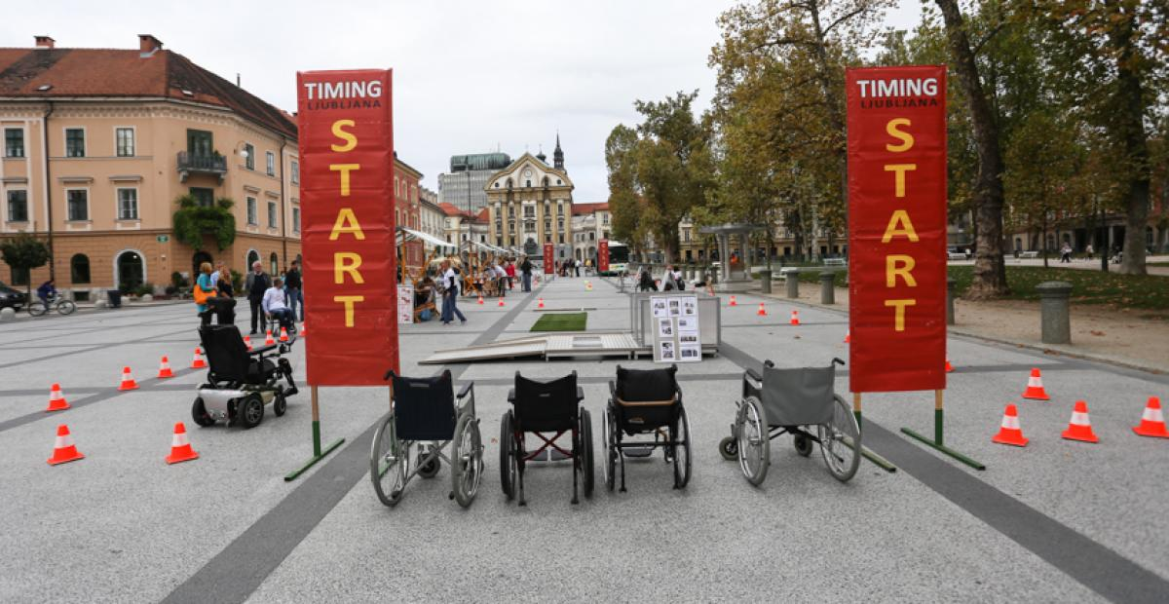
Slika 1: Štartno mesto za preizkus ovir na OVIRANtlonu leta 2017 (foto: B. Kovač, vir: https://www.ljubljana.si/)

Za prejem pobud in vprašanj, s katerimi se občanke in občani obračajo na MOL, je vzpostavljena enotna vstopna točka, spletni portal Servis pobude meščanov, ki je dostopen na spletni povezavi https://pobude.ljubljana.si/. Spletni portal od avgusta 2018 deluje v prenovljeni različici, optimiziran proces obravnave pobud je zdaj standardiziran, enak postopek obravnave velja za vse oddelke in službe MOL, pri čemer so tudi jasno opredeljene odgovornosti, naloge in vloge posameznikov v procesu. Tako prenovljen proces in zaledni portal omogočata hitrejšo, učinkovitejšo in prijaznejšo komunikacijo z občani. Občanke in občani MOL se za pobude in vprašanja lahko obrnejo na MOL tudi osebno – na Odsek za pobude meščanov in na župana MOL, ob organiziranih dnevih odprtih vrat, vsak prvi torek v mesecu ter preko telefona, faksa in elektronskega naslova pobude@ljubljana.si.

Od obravnavanih pobud občank in občanov je bilo v letu 2017 3.232, v letu 2018 pa 3.294 pobud prejetih preko spletnega servisa, poleg tega je župan MOL v 2017 osebno obravnaval 3.161 pobud, v 2018 pa 3.417 pobud občank in občanov, in sicer na dnevih odprtih vrat, na srečanjih v četrtnih skupnostih MOL in v Mestni hiši MOL, organizirana so bila tudi neposredna srečanja na lokacijah gradbenih posegov.

Na naslovu Mačkova ulica 1, v prostorih MOL, ki so bili v 2018 v celoti prenovljeni, deluje Informacijska točka MOL za starejše 65+ in za osebe z oviranostmi. V njej deluje tudi Skrbovin'ca, kjer so naprodaj ustvarjalni izdelki odraslih s posebnimi potrebami iz Sončka – Zveze društev za cerebralno paralizo Slovenije, so.p., Varstveno delovnega centra Tončke Hočevar, ŽELVE – podjetja za usposabljanje in zaposlovanje invalidov, d.o.o., in enote JZ Center za usposabljanje, vzgojo in izobraževanje Janeza Levca Ljubljana, Janez dela – zaposlitveni center. Obiskovalci lahko izbirajo med drobnimi izdelki, od spominkov, nakita, darilc do okrasnih in uporabnih izdelkov.

V prostorih informacijske točke se, vzporedno z dejavnostjo Skrbovin'ce, redno odvijajo razstave ustvarjalnih izdelkov odraslih oseb s posebnimi potrebami in drugih ranljivih skupin, na voljo so informacije o razpoložljivih programih in storitvah za starejše in osebe z oviranostmi v mestu, prostor je poleg vsega Varna točka za žrtve nasilja v družini in nasilja zaradi spola (vključena v Mrežo prve pomoči žrtvam nasilja, ki je nastala v okviru mednarodnega projekta FIRST) ter, od aprila 2019, Demenci prijazna točka (naziv, ki ga je MOL podelilo združenje Spominčica – Alzheimer Slovenija – Slovensko združenje za pomoč pri demenci).

Poleg varstveno delovnih centrov, združenih v Skrbovin'co, so v obdobju, na katerega se nanaša poročilo, v prostorih Informacijske točke svoja ustvarjalna dela razstavljali tudi slikarska skupina upokojenk Sivka, Društvo Vita za pomoč po nezgodni poškodbi glave, Mestna zveza upokojencev Ljubljana (Dnevni centri aktivnosti za starejše Ljubljana), Združenje gluhoslepih Slovenije Dlan, Društvo paraplegikov ljubljanske pokrajine, Društvo Projekt Človek, Društvo SOS telefon za ženske in otroke – žrtve nasilja, Društvo invalidov Ljubljana – Center, Društvo Altra – Odbor za novosti v duševnem zdravju, Društvo distrofikov Slovenije, slikarska skupina upokojencev Union 04 in Center Iris – Center za izobraževanje, rehabilitacijo, inkluzijo in svetovanje za slepe in slabovidne. Redno tedensko so bile zainteresiranim na voljo brezplačne preventivne meritve krvnega tlaka, srčnega utripa, glukoze, trigliceridov in holesterola (izvajalec Društvo za zdravje srca in ožilja).

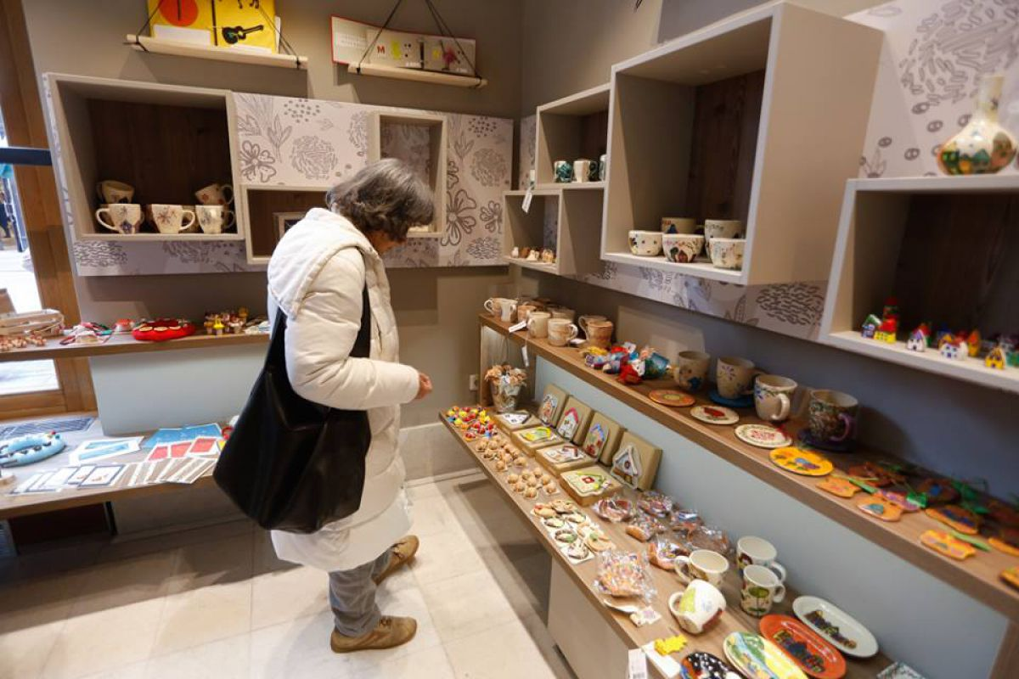
Slika 2: Skrbovin'ca, kjer so na prodaj izdelki oseb s posebnimi potrebami, ima prostore v Informacijski točki MOL za starejše 65+ in za osebe z oviranostmi (foto: arhiv MOL).

V obdobju, na katerega se nanaša poročilo, je bila, ob sodelovanju z zunanjim pogodbenim izvajalcem Beletrino, zavodom za založniško dejavnost, izvedena celovita prilagoditev spletne strani MOL mednarodnemu WCAG standardu za dostopnost osebam z oviranostmi. Izvedena sta bila izobraževalni seminar za programerje, oblikovalce in vodje prenove spletne strani ter izobraževalni seminar za urednike in urejevalce spletne strani, ki zdaj skrbijo za polnjenje spletne strani z informacijami; na osnovi analize tipičnih spletnih podstrani MOL je bilo pripravljeno poročilo s povzetkom analize, s tipičnimi primeri ovir na pregledanih podstraneh ter s predstavitvijo možnih rešitev; zunanji pogodbeni izvajalec je nadalje nudil svetovanje pri implementaciji dostopnih rešitev in izvajal sprotno testiranje spletne strani (popis še nerešenih ovir in predlogi za njihovo odpravo, poročanje o rezultatih testiranja) ter na koncu oblikoval izjavo o skladnosti spletne strani MOL z mednarodnim standardom WCAG ter opis dosežene ravni dostopnosti spletne strani, z navedenimi izjemami oziroma odstopanji od splošnih določil mednarodnega WCAG standarda. Reden vnos in urejanje vsebin na spletni strani izvaja Uredniški odbor spletne strani MOL.

MOL na spletni strani, pod zavihkom Moja Ljubljana – Odprto in dostopno mesto, zagotavlja:
- informacije o ureditvah, pomembnih za osebe z oviranostmi, kot na primer lokacije, kjer lahko uporabijo evro ključ, seznam dostopnih javnih sanitarij, lokacije z javno dostopnimi igrali za gibalno ovirane otroke, informacijo o storitvi LPP d.o.o. Prevoz na klic, informacijo o upravičenosti do brezplačnih vozovnic LPP d.o.o. ter povezavo na spletno stran z identifikacijskimi karticami za osebe z oviranostmi ob uporabi avtobusov;
- informacije o aktivnostih MOL na področju zagotavljanja dostopnosti grajenega okolja, javnega prevoza, informacij ter storitev in programov za osebe z oviranostmi, s povezavami do pomembnih gradiv MOL s tega področja, na primer akcijski načrti in poročila, izdana v zadevi Ljubljana – občina po meri invalidov, video Dostopna Ljubljana, video OVIRANtlon, ipd.

JZ Turizem Ljubljana zagotavlja prilagojena vodenja po mestu za osebe z oviranostmi, za kar se vodniki usposabljajo v okviru rednih izobraževanj za turistično vodenje po mestu.

V letu 2017 je JZ Turizem Ljubljana izvedel 3 prilagojena vodenja (skupine turistov iz Avstrije so štele po 10 uporabnikov invalidskih vozičkov in 10 njihovih spremljevalcev), v letu 2018 pa prilagojeni vodenji za 2 skupini po 30 domačih turistov – oseb z okvaro sluha, ki so si sami priskrbeli tolmača za znakovni jezik ter prilagojena vodenja v nemščini za 3 skupine po 20 turistov iz Avstrije, med katerimi so bili uporabniki invalidskih vozičkov.

Gostom z oviranostmi so informacije o dostopnosti turistične ponudbe v MOL redno na voljo v Turistično informacijskem centru Ljubljana (TIC), Adamič-Lundrovo nabrežje 2, in v Slovenskem turistično informacijskem centru (STIC), Krekov trg 10. Ob prenovi slednjega je bil znižan informacijski pult, ki je zdaj primeren za dostop na invalidskem vozičku.

V TIC in STIC je bilo v obdobju, na katerega se nanaša poročilo, razdeljenih več kot 60 izvodov Karte dostopnosti ožjega mestnega jedra Ljubljane za gibalno ovirane osebe (z oznakami dostopnosti javnih površin in zgradb v javni rabi na območju ožjega mestnega središča mesta Ljubljana po razpoložljivosti oziroma omogočanju dostopa, vstopa, prehodnosti, sanitarij in parkirnega mesta za osebe z oviranostmi), ki jo je leta 2015 izdelal Geodetski inštitut Slovenije, izdal in založil pa MOL. Javne sanitarije, dostopne osebam z oviranostmi na evro ključ, so označene tudi na splošnih, vsem dostopnih zemljevidih mesta, ki jih v TIC in STIC, v hotelih ter pri drugih ponudnikih nastanitev v mestu, zagotavlja JZ Turizem Ljubljana.

V letu 2018 je JZ Turizem Ljubljana sofinanciral izdelavo mobilne aplikacije Ljubljana by Wheelchair, ki je ustvarjena za potrebe gibalno oviranih turistov v Ljubljani. Aplikacija je podprta z Google zemljevidom, ki deluje tudi brez povezave, in uporabniku omogoča enostavno iskanje turističnih informacij in iskanje dostopnih lokacij po kategorijah: prenočišča, pijača, hrana, znamenitosti, dejavnosti, nakupovanje in javna stranišča. Za vsako lokacijo so zabeleženi kontaktni podatki, podatki glede dostopnosti in opis. Mobilna aplikacija je na voljo za Android in iOS uporabnike, na www.ljubljanabywheelchair.com. V fazi razvoja in priprave vsebin za omenjeno mobilno aplikacijo se je JZ Turizem Ljubljana sestajal s ponudniki prenočišč, z gostinci in s trgovci v Ljubljani. Na terenu so ugotavljali, katere lokacije so dostopne na invalidskem vozičku, imajo prilagojen prostor, primerne sanitarije ter ponudnike informirali o pomenu infrastrukture za gibalno ovirane osebe. Na pomen zagotavljanja in vzdrževanja ponudbe za osebe z oviranostmi ponudnike opozarjajo tudi v okviru rednih stikov.

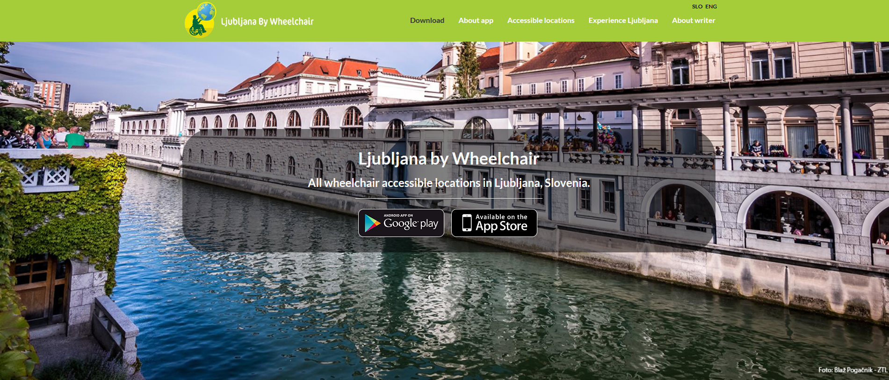
Slika 3: Naslovna spletna stran mobilne aplikacije Ljubljana by Wheelchair za gibalno ovirane obiskovalke in obiskovalce Ljubljane (vir: www.ljubljanabywheelchair.com)

2. CILJ: Zagotoviti dostopnost grajenega okolja, informacij in prevozov kot temeljnega pogoja za uresničevanje pravice do enakih možnosti oseb z oviranostmi.

2.1. Stavbe in prostori v javni rabi

MOL je pri načrtovanju in izvedbi vsakega gradbenega projekta zavezan k spoštovanju in upoštevanju področne zakonodaje ter veljavnih normativov. Recenzije investicijskih projektov MOL in investicijskih projektov subjektov, katerih ustanovitelj je MOL (nivo idejni projekt), z vidika spoštovanja predpisov, ki se tičejo dostopnosti grajenega okolja osebam z oviranostmi, skladno s sklepoma Odbora za splošne zadeve in razvoj mesta MOL iz junija 2015 in julija 2016, opravlja Svet za odpravljanje arhitekturnih in komunikacijskih ovir MOL oziroma njegov član Matjaž Planinc.

Na pobudo MOL je v nov Gradbeni zakon (Uradni list RS, št. 61/17 in 72/17 – popr.) vključena določba: »Za zagotavljanje univerzalne graditve in uporabe objektov, ki so že zgrajeni, lahko država ali lokalna skupnost za ta namen prispeva javna sredstva, kadar to presega finančne zmožnosti lastnika ali uporabnika objekta.« (osmi odstavek 22. člena).

Vsi novi prostori JZ Lekarna Ljubljana, v katerih ta izvaja lekarniško dejavnost, so dostopni brez arhitekturnih ovir. V obdobju, na katerega se nanaša poročilo, konkretno 8. maja 2018, je bila odprta prenovljena Lekarna Mirje, na naslovu Trg MDB 2, ena najstarejših ljubljanskih lekarn, ki je po prenovi dostopna brez ovir. V izbranih večjih enotah JZ Lekarna Ljubljana zagotovi tudi pripomoček za lajšanje komunikacije z osebami z okvaro sluha. Indukcijske zanke se nahajajo v Lekarni pri Polikliniki (Njegoševa cesta 6k), v Lekarni Polje (Cesta 30. avgusta 2), v Centralni lekarni (Prešernov trg 5), v Lekarni Trnovo (Devinska ulica 1a).

V prostorih, v katerih MOL preko javnih zavodov s področja kulture zagotavlja raznovrstno kulturno ponudbo, so bile na voljo oziroma izvedene spodaj navedene ureditve in prilagoditve za povečanje dostopnosti njihovih prostorov osebam z oviranostmi:
- JZ Festival Ljubljana za dostop gibalno oviranih zagotavlja premične klančine v Preddverju Križank in v Poletnem gledališču; v Preddverju Križank so sanitarije za osebe z oviranostmi;
- JZ Center urbane kulture Kino Šiška dostopnost prostorov osebam z oviranostmi zagotavlja z dvigalom, klančinami, indukcijsko zanko za uporabnike slušnih aparatov v obeh razpoložljivih dvoranah ter s taktilno tablo v objektu in na avtobusnem postajališču Kino Šiška;
- JZ Kinodvor dostopnost prostorov osebam z oviranostmi zagotavlja z dvigalom, preko katerega se dostopa do prilagojenih sanitarij, dvorane in galerijskih prostorov; brez ovir je dostopna kavarna; pri vseh filmskih projekcijah v dvorani Kinodvor je na voljo indukcijska zanka za uporabnike slušnih aparatov, skladno s priporočili stroke se mesti za invalidske vozičke nahajata v zadnji vrsti parterja dvorane (mesti sta trajno označeni ter dodani na skice dvorane in v blagajniški sistem);
- JZ Ljubljanski grad redno izvaja preglede in dopolnjuje oznake za orientacijo po območju grajskega griča oziroma Ljubljanskega gradu; redno vzdržuje tipno maketo Ljubljanskega gradu z legendo v brajici za slepe in slabovidne, ki od leta 2014 stoji na grajskem dvorišču; dvigala, ki vodijo v prostore, namenjene javnosti, imajo urejeno zvočno napovedovanje; od maja 2017 je na parkirišču pred Ljubljanskim gradom označeno parkirno mesto, rezervirano za osebe z oviranostmi;
- Za dostopnost razstavnih prostorov Lutkovnega muzeja, ki se nahaja v Ljubljanskem gradu (Grajska planota 1), je urejena klančina in nameščeno dvigalo (povezuje prostore v traktih E3 in D Ljubljanskega gradu, dostopno je z grajskega dvorišča); v prostorih muzeja (trakt D) je na voljo indukcijska zanka za osebe z okvaro sluha;
- JZ Mednarodni grafični likovni center zagotavlja tipni zemljevid prostorov (tloris pritličnih prostorov in tloris galerije v I. nadstropju) v 3D tisku, nameščen v pritličju in v I. nadstropju stavbe; premične klančine nameščajo ob napovedanem obisku gibalno oviranih oseb;
- JZ Muzej in galerije mesta Ljubljane zagotavlja fizično dostopnost ter tipne zemljevide v dveh arheoloških parkih Emonska hiša in Zgodnjekrščansko središče; brez ovir so dostopni prostori Mestnega muzeja Ljubljana, Gosposka ulica 15, ter zagotovljene sanitarije za osebe z oviranostmi;
- Za dostop do prostorov JZ Pionirski dom – Center za kulturo mladih, Komenskega ulica 9, je bila ob njihovi celoviti prenovi izvedena vgradnja dvigala. Predaja prostorov je bila izvedena januarja 2018, dvigalo je namenjeno prenosu težjih materialov in prevozu oseb z oviranostmi;
- Brez arhitekturnih ovir oziroma na invalidskem vozičku je dostopnih 18 od skupno 20 knjižnic JZ Mestna knjižnica Ljubljana na območju MOL (vključno s Potujočo knjižnico), ena med njimi je Knjižnica Šiška na spodnji sliki.

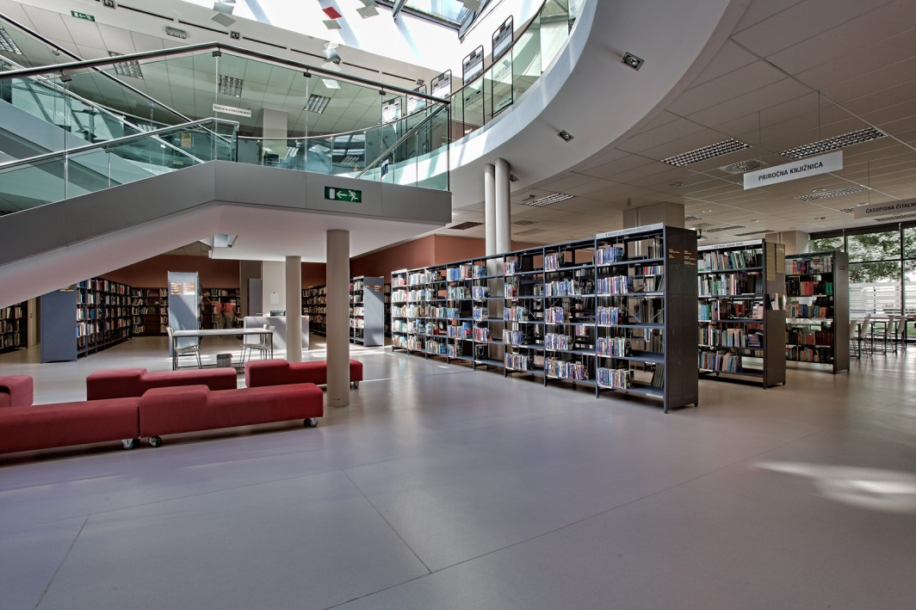
Slika 4: Knjižnica Šiška obratuje v sodobno opremljenih in brez arhitekturnih ovir dostopnih prostorih, na Trgu komandanta Staneta 8, neposredno ob Celovški cesti (foto: Simon Kržič, vir: arhiv JZ MKL)

JZ Mladi zmaji zagotavlja dostopnost prostorov treh od štirih četrtnih mladinskih centrov (ČMC): za dostop do prostorov ČMC Črnuče, Dunajska cesta 367, je v uporabi dvigalo, ČMC Bežigrad in ČMC Šiška sta dostopna brez arhitekturnih ovir.

V dvorani na sedežu Četrtne skupnosti Črnuče, Dunajska cesta 367 (prostori, s katerimi upravlja Služba za lokalno samoupravo MU MOL), je bila v obdobju, na katerega se nanaša poročilo, nameščena indukcijska zanka za uporabnike slušnih aparatov. Ta je zdaj na voljo v prostorih četrtnih skupnosti MOL na skupno petih (5) lokacijah – poleg že omenjene, tudi na naslovih:
- Zarnikova ulica 3 (Četrtna skupnost Center; upravna stavba);
- Polje 12 (sedež Četrtne skupnosti Polje);
- Zaloška cesta 267 (Četrtna skupnost Polje) in
- Devinska ulica 1 b (sedež Četrtne skupnosti Trnovo).

Za dostop gibalno oviranih so bile v 2018 nameščene:
- klančina na naslovu Savlje 101 (Četrtna skupnost Posavje), do dvorane;
- premična klančina na naslovu Na Gmajni 1 (Četrtna skupnost Šentvid);
- klančina na naslovu Kosijeva ulica 1 (Četrtna skupnost Šentvid), do poslovnih prostorov;
- premična klančina na naslovu Podlipoglav 19 (Četrtna skupnost Sostro);
- premična klančina na naslovu Pot do šole 2a (Četrtna skupnost Golovec), do večnamenske dvorane in volišča.
Od skupno 51 lokacij/ stavb, v katerih delujejo četrtne skupnosti MOL in s katerimi upravlja Služba za lokalno samoupravo MU MOL, je brez ovir dostopnih 61 %; od 17 lokacij, kjer imajo četrtne skupnosti MOL svoj sedež, je brez ovir dostopnih 12 prostorov oziroma 70 %.

Na lokalnih volitvah 2018 je Služba za organiziranje dela mestnega sveta MU MOL zagotovila fizično dostopnost vseh volišč (skladno z novelo Zakona o volitvah v državni zbor (Uradni list RS, št. 109/06 – uradno prečiščeno besedilo, 54/07 – odl. US in 23/17) morajo biti od 1. februarja 2018 osebam z oviranostmi dostopna vsa volišča, odpravljajo se glasovalne naprave, uvaja se možnost glasovanja po pošti). Za zadostitev zakonskim pogojem je Volilna komisija MOL spremenila sedež 37 voliščem od 235 volišč, uvedenih je bilo 16 novih lokacij za izvedbo predčasnih volitev (namesto ene same, ki je bila v veljavi do spremembe zakonodaje). Lokalne volitve 2018 so tako potekale na skupno 252 voliščih, od tega 53 na novih lokacijah. Kjer je bilo možno je bila namesto selitve sedeža volišča lokacija opremljena s klančino (takih volišč je bilo 8). Vsa volišča so bila opremljena s šablonami za slepe, tako da so ti lahko volili na kateremkoli volišču in jim ni bilo potrebno dostopati na posebno volišče, kot v preteklosti. V času volitev je bilo za prevoze oseb z oviranostmi v centru poskrbljeno z vozili Kavalir.

Po pregledu stanja v 2016, ki je pokazal pomanjkljivosti objekta Gimnastični center Ljubljana (JZ Šport Ljubljana) v primeru izrednega stanja, ko bi bila potrebna evakuacija, je bilo v času, na katerega se nanaša to poročilo, določeno, da je mesto za gledalce na invalidskih vozičkih v desnem kotu dvorane, gledano proti tribuni.

Dostopnost predšolskega in osnovnošolskega izobraževanja v MOL je bila v obdobju, na katerega se nanaša poročilo, dodatno obogatena z izvedbo vgradnje dvigala v Osnovni šoli Dragomelj ter z zaključkom izgradnje in začetkom delovanja Pedenjcarstva, nove enote vrtca Pedenjped, na naslovu Kašeljska cesta 125, kjer se poleg rednega programa izvaja tudi specializiran program za predšolske otroke z motnjami avtističnega spektra.

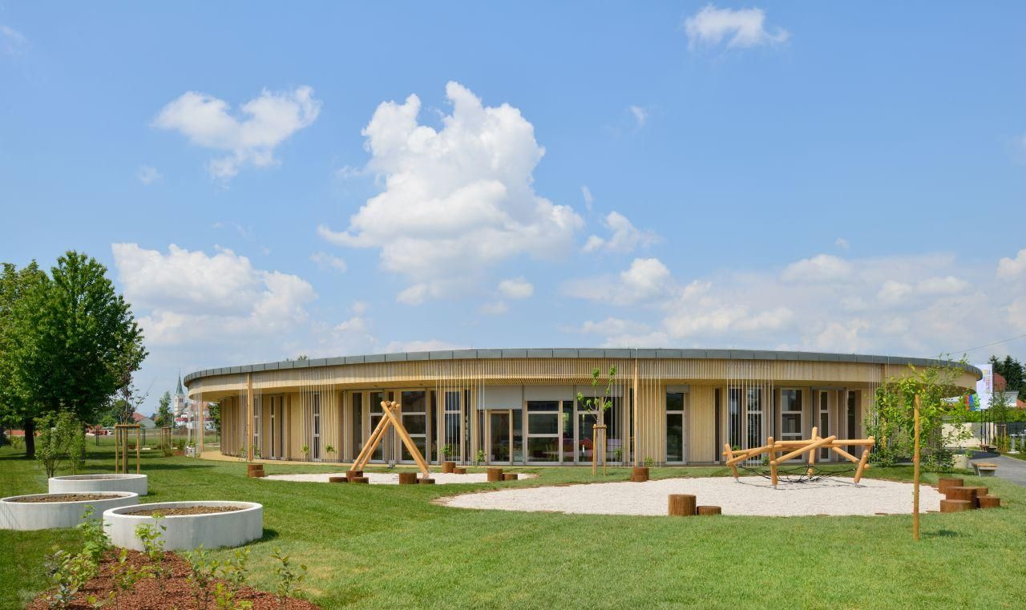
Slika 5: Novozgrajena enota vrtca Pedenjped v Kašlju (foto: Miran Kambič, vir: www.rtvslo.si)

Poleti 2018 so bila zaključena dela in urejena klančina za dostop oseb z oviranostmi do prostorov otroškega dispanzerja, Zdravstveni dom Ljubljana, Enota Moste – Polje, Prvomajska ulica 5. Za ureditev dostopa do prostorov otroškega dispanzerja, Zdravstveni dom Ljubljana, Enota Šentvid, Ob zdravstvenem domu 1, je bila izdelana projektna dokumentacija ter decembra 2018 izdano gradbeno dovoljenje. Za vgradnjo dvigala je v teku pridobivanje soglasij.

Od desetih (10) lokacij z javnimi sanitarijami v upravljanju MOL, se osebam z oviranostmi prilagojene in z evro ključem dostopne javne sanitarije nahajajo na skupno sedmih (7) lokacijah, in sicer:
- Plečnikov podhod;
- Kongresni trg – Bukvarna;
- Mesarski most;
- Breg – Keller;
- Plava laguna (podhod);
- Prulski most;
- Grubarjevo nabrežje – Špica.
(vir: http://www.snaga.si/javne-sanitarije)

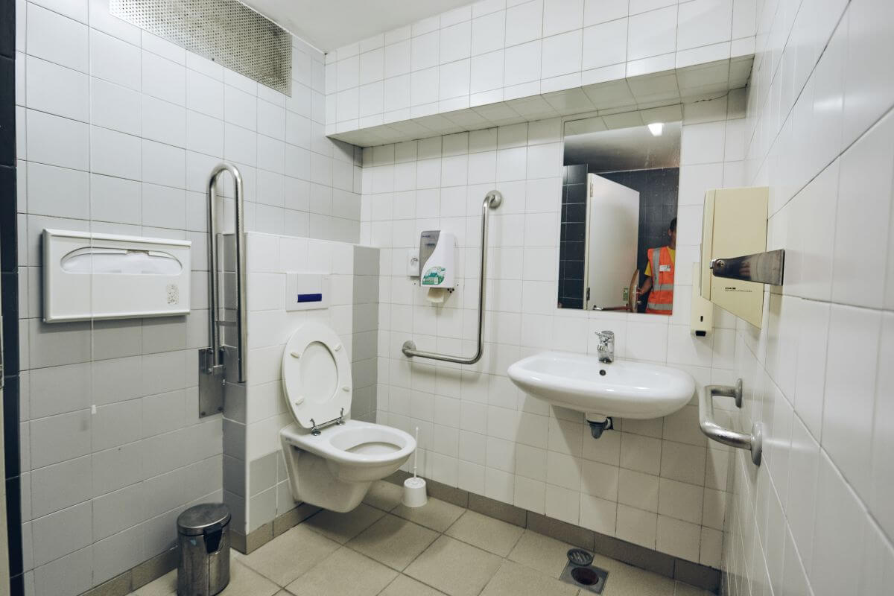
Slika 6: Osebam z oviranostmi prilagojene javne sanitarije (foto: Primož Bregar, vir: www.snaga.si/javne-sanitarije)

2.2. Stanovanjske stavbe in stanovanja

Pri zagotavljanju stanovanjskih enot z novogradnjo in prenovo (tako v fazi načrtovanja, kot tudi v fazi izvajanja del) Javni stanovanjski sklad MOL (v nadaljnjem besedilu: JSS MOL) skrbi, da so stanovanjske enote prilagojene univerzalni in vseživljenjski uporabi, pri čemer je izredno pomembno redno zagotavljanje vseh potrebnih (notranjih in zunanjih) kontrol nad projektno dokumentacijo z vidika upoštevanja veljavnih normativov, navodil, zahtev in pogojev zakonodaje s področja zagotavljanja dostopnosti ter upoštevanje pripomb/ usmeritev Sveta za odpravljanje arhitekturnih in komunikacijskih ovir MOL.

Za uresničevanje te naloge JSS MOL upošteva področno zakonodajo s smernicami iz leta 2013 in z Novimi priporočili za načrtovanje vseživljenjskega okolja (LUZ, št. pr. 7779, 2015) ter novo izdani priročnik Ministrstva za okolje in prostor Univerzalna stanovanjska graditev (datum izdaje 10. november 2017, spletno mesto objave: http://www.mop.gov.si/), ki vsebinsko upošteva večje število predpisov, standardov, priročnikov in smernic s tega področja.

V obdobju, na katerega se nanaša poročilo, je JSS MOL v najem dodelil 13 stanovanj, prilagojenih uporabnikom invalidskih vozičkov, in 1 stanovanje, prilagojeno potrebam slepih (v letu 2017), ter 8 stanovanj, prilagojenih uporabnikom invalidskih vozičkov, in 1 stanovanje, prilagojeno potrebam gluhih (v letu 2018).

V okviru redne naloge oddajanja neprofitnih najemnih stanovanj v najem različnim neprofitnim organizacijam za izvajanje podpornih oblik bivanja so bile v uporabo dodeljene 4 stanovanjske enote oziroma stavbe. YHD – Društvu za teorijo in kulturo hendikepa je bilo dodeljeno stanovanje, prilagojeno uporabnikom invalidskih vozičkov, ustrezno prilagojeno večsobno stanovanje je bilo dodeljeno Zavodu za gluhe in naglušne Ljubljana. Sredi leta 2017 je bila dokončana izgradnja Hiše Sonček in bila oddana Sončku – Zvezi društev za cerebralno paralizo Slovenije, so.p. (v njej prebiva 12 uporabnikov). Prenova stavbe na naslovu Vodnikova 5, v kateri biva 12 varovancev Centra za usposabljanje, delo in varstvo Dolfke Boštjančič, Draga je bila zaključena in predana v uporabo avgusta 2018. V času priprave tega poročila ima 8 invalidskih organizacij v najemu skupno 25 stanovanjskih enot, od tega 3 hiše, v katerih bivajo njihove članice in člani.

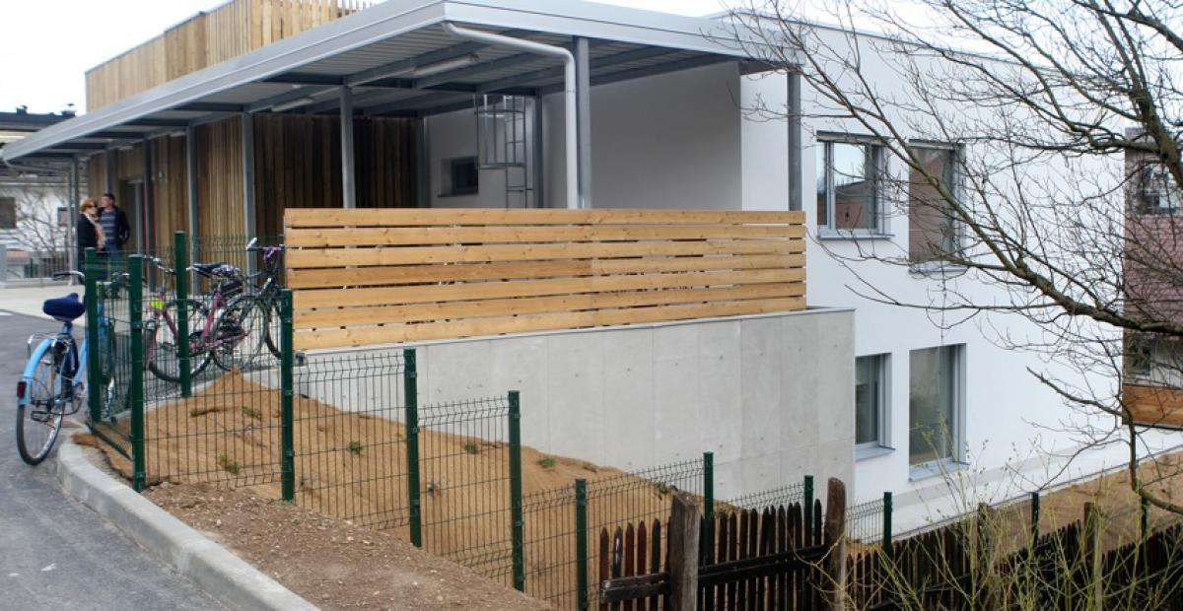
Slika 7: Hiša Sonček (foto: Nik Rovan, vir: www.ljubljana.si)

Vsem najemnicam in najemnikom stanovanj (tudi osebam z oviranostmi), ki jim je bila izdana odločba centra za socialno delo o upravičenosti do subvencije najemnine, je JSS MOL tudi v obdobju, na katerega se nanaša poročilo, tekoče izplačeval subvencije, pri čemer je sredstva zagotavljal MOL. Skladno s predpisi so sredstva za izplačevanje subvencij neprofitnih najemnin v celoti dolžnost MOL, sredstva za izplačevanje subvencij tržnih najemnin pa delno MOL in delno države. Med letom tudi za subvencije tržnih najemnin sredstva v celoti zagotavlja MOL, država pa del založenih sredstev povrne v naslednjem koledarskem letu.

Do subvencije najemnine so upravičeni najemniki, ne pa tudi uporabniki stanovanjskih enot, zato je občankam in občanom MOL, ki zaradi posebnih potreb niso sposobni samostojnega bivanja in živijo v stanovanjskih skupnostih pod okriljem različnih vladnih in nevladnih organizacij, s katerimi ima JSS MOL sklenjene najemne pogodbe za stanovanjske enote, lahko dodeljena t. i. izredna pomoč k plačilu najemnine. Izredna pomoč po Sklepu o izredni pomoči uporabnikom neprofitnih najemnih stanovanjskih enot, ki niso sposobni samostojnega bivanja (Uradni list RS, št. 106/11), ki ga je Mestni svet MOL sprejel 19. novembra 2011, se dodeli z odločbo in lahko znaša, enako kot subvencija najemnine, največ 80 % najemnine oziroma deleža najemnine, ki odpade na posameznega uporabnika. V letu 2017 je bilo izdanih 28, v letu 2018 pa 30 odločb o izredni pomoči.

Na lokaciji Vinčarjeva ulica 8, v enoti urejanja prostora RD – 123, na območju k. o. Vič, je bila februarja 2017 zaključena gradnja stanovanjske stavbe za posebne namene – Hiše Sonček. Tehnični pregled stavbe je bil opravljen 7. februarja 2017, uporabno dovoljenje pa izdano 21. februarja 2017. Otvoritev in predaja objekta uporabniku (za vgradnjo opreme) je bila izvedena marca 2017, junija 2017 pa je bil objekt, na podlagi sklenjene najemne pogodbe, zapisniško predan Sončku – Zvezi društev za cerebralno paralizo Slovenije, so.p., v posest in uporabo. V Hiši Sonček je zagotovljeno bivanje 14 osebam s posebnimi potrebami.

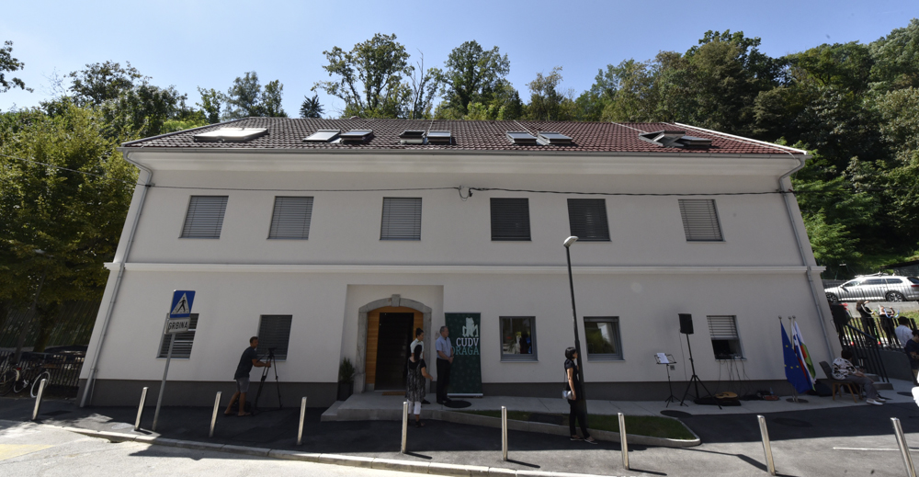

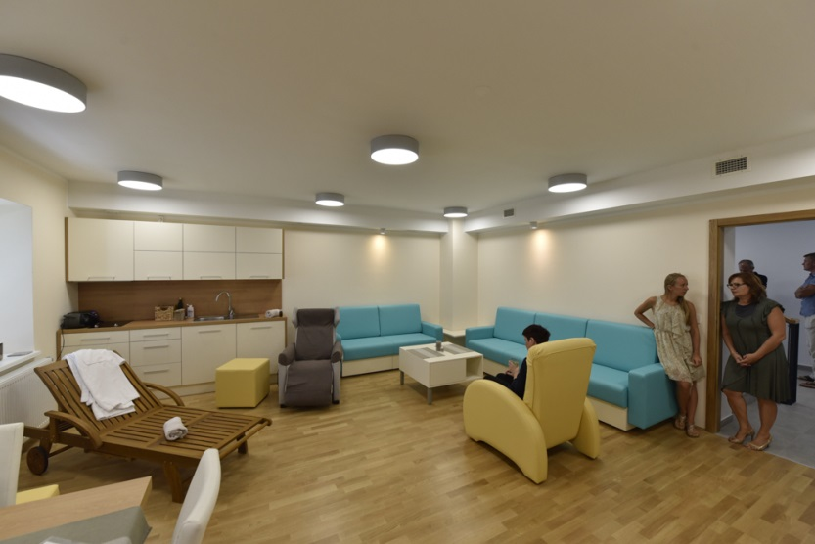
Sliki 8 in 9: Zunanjost in notranji prostori prenovljene stavbe na Vodnikovi ulici 5, ki je v uporabi Centra za usposabljanje, delo in varstvo Dolfke Boštjančič, Draga (foto: Nik Rovan, vir: www.ljubljana.si)
V letu 2017 so se intenzivno izvajala dela za rekonstrukcijo in spremembo namembnosti obstoječe dotrajane poslovne stavbe v stanovanjsko stavbo, ob hkratni prilagoditvi zunanje ureditve ter prometne in komunalne ureditve, na naslovu Vodnikova cesta 5, za potrebe 12 odraslih varovancev z motnjo v telesnem in duševnem razvoju iz Centra za usposabljanje, delo in varstvo Dolfke Boštjančič, Draga. V letu 2018 je bila prenova stavbe z zunanjo ureditvijo zaključena, 14. avgusta 2018 pa sklenjena pogodba z omenjenim centrom za najem objekta. Otvoritev objekta je sledila 16. avgusta 2018.

Večstanovanjsko stavbo na naslovu Ob Ljubljanici 42, z uporabnim dovoljenjem z dne 21. marec 2017, je investitor prevzel po opravljenem kvalitativnem pregledu v mesecu juliju 2017, ko je tudi začel z oddajo stanovanj upravičencem. Z izvedbo prenove in rekonstrukcije stavbe se obstoječa etažnost stavbe (K + P + 2N) ni spremenila. V stavbi, ki je bila v okviru prenove tudi energetsko sanirana, je JSS MOL pridobil skupno 10 neprofitnih stanovanjskih enot s pripadajočimi shrambami v kleti. Eno stanovanje je prilagojeno za uporabo gibalno ovirane osebe. Ob obstoječem stopnišču na severni strani stavbe je bilo vgrajeno osebno dvigalo. Glavni vhod v objekt je bil zaradi zagotavljanja neoviranega dostopa prestavljen na dvoriščno stran. Eno od dveh zunanjih parkirnih mest je namenjeno osebam z oviranostmi. Projekt je bil zaključen v letu 2017, v letu 2018 pa so stanovanja že v uporabi najemnikov.

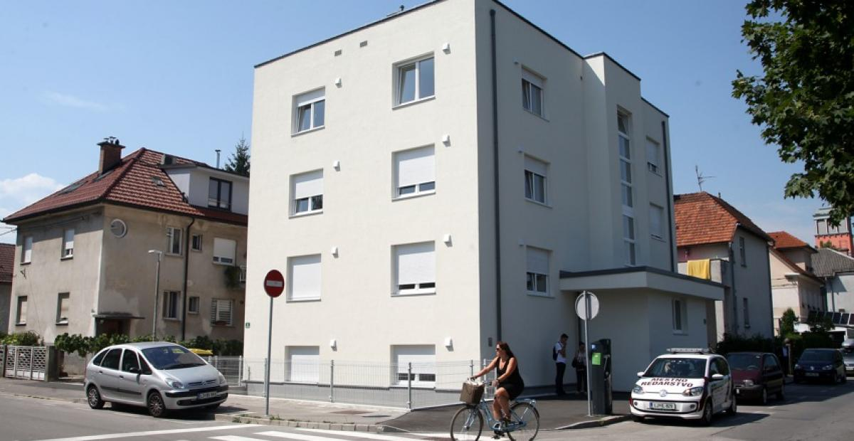
Slika 10: Nova neprofitna najemna stanovanja na naslovu Ob Ljubljanici 42 (foto: Nik Rovan, vir: www.ljubljana.si)

Po podpisu pogodbe za izdelavo projektne dokumentacije in izvedbo GOI del za leseno montažno gradnjo stanovanjsko poslovnega kompleksa Polje IV z izvajalcem (junij 2016) in potrditvi predloga sprememb z namenom racionalizacije izvedbe (november 2016), je izvajalec izdelal PGD projektno dokumentacijo. Gradbeno dovoljenje je bilo izdano 25. julija 2017, izvajalec je z izvedbo del začel 2. novembra 2017. V stanovanjsko poslovnem kompleksu Polje IV bo 64 stanovanjskih enot, v pritličju pa poslovni del (tudi enota knjižnice). Vhodi v objekte so brez višinskih ovir (na nivoju terena), vrata bodo avtomatska. Znotraj stanovanjskih objektov bosta za dostop v vse etaže vgrajeni dvigali. Od 64 stanovanjskih enot bodo gibalno oviranim prilagojena 4 stanovanja (prilagojena kopalnica, drsna vrata, večje površine), v vseh stanovanjskih enotah pa bodo vgrajena balkonska vrata s prilagojenim pragom in tuš prostori v nivoju tal. Za parkiranje vozil oseb z oviranostmi je v garaži 5 parkirnih mest (lociranih najbližje vhodu v objekt), na terenu pa 1 parkirno mesto.

Oktobra 2017 je JSS MOL zaključil investicijska dela za celovito prenovo stavbe na lokaciji Knobleharjeva ulica 24, vključno z vsemi instalacijami in energetsko sanacijo stavbe (zamenjava in toplotna izolacija strehe ter ovoja stavbe). V pritličju stavbe se – poleg novo urejenih skupnih prostorov – nahaja 21 bivalnih enot s souporabo skupnih sanitarnih prostorov in skupnih sanitarnih prostorov, ki so prilagojeni osebam z oviranostmi, ter prenovljena skupna kuhinja. Izvedena je bila klančina za dostop v visoko pritličje stavbe. Eno parkirno mesto na pripadajočem zemljišču je namenjeno gibalno oviranim osebam. Projekt je bil zaključen v letu 2017, bivalne enote so oddane v najem upravičencem.

Investicijska dela (prenova, rekonstrukcija in sprememba namembnosti objekta) na lokaciji Hladilniška pot 34 so se izvajala na podlagi februarja 2016 pridobljenega gradbenega dovoljenja. Tehnični pregled objekta je bil opravljen 4. oktobra 2017, uporabno dovoljenje pa izdano 27. novembra 2017. Od skupno 23 stanovanjskih enot je za potrebe bivanja oseb z oviranostmi prilagojena 1 stanovanjska enota, dodatne 3 pa je v primeru izkazanih potreb mogoče temu namenu prilagoditi. Etaže so medsebojno povezane z novo zgrajenim osebnim dvigalom. V letu 2018 je bila izvedena oddaja stanovanjskih enot v najem upravičencem.

V septembru 2017 je bilo za rušenje obstoječih objektov in gradnjo novega objekta na lokaciji Pečinska ulica 2 izdano gradbeno dovoljenje, ki je postalo pravnomočno 23. oktobra 2017. Na podlagi pravnomočnega gradbenega dovoljenja je izbrani izvajalec izvedel rušitvena dela in odstranil obstoječo stanovanjsko stavbo. Sredi leta 2018 je bila podpisana pogodba za izvedbo GOI del. Izvajalec GOI del je bil v delo uveden julija 2018. JSS MOL bo na naslovu Pečinska ulica 2 zgradil stanovanjsko stavbo s 6 stanovanjskimi enotami (v površini do 50 m²) s pripadajočo zunanjo, prometno in komunalno ureditvijo s priključki na javno infrastrukturo ter uredil dovozno cesto. Vse stanovanjske enote so zasnovane z lastnimi sanitarijami in kljub temu, da ima stavba le dve etaži nad pritličjem in da glede na število stanovanj (6) to ni predpisano, je bilo pri zasnovi upoštevano načelo univerzalnosti (v objekt bo vgrajeno dvigalo, stanovanjske enote bodo dostopne tudi uporabnikom na invalidskih vozičkih, tuš prostori bodo v nivoju tal, ustrezno bo prilagojen prag pri drsnih notranjih vratih in balkonskih vratih). Za potrebe mirujočega prometa je eno od 6 zunanjih parkirnih mest namenjeno gibalno oviranim.

2.3. Javne površine

Za lažje premagovanje daljših poti po mestu JZ Turizem Ljubljana zagotavlja možnost brezplačne izposoje električnega priklopa za invalidske vozičke. V Slovenskem turistično informacijskem centru, Krekov trg 10, sta na voljo dva priklopa, za dan izposoje je potrebno predložiti kopijo osebne izkaznice ali potnega lista ter vplačati kavcijo v višini 300 eurov, ki se ob vračilu nepoškodovanega priklopa v celoti vrne. Gre za inovativen produkt, razvit v Sloveniji, ki presega kakovost in enostavnost vseh podobnih izdelkov v Evropi in svetu. Priklop se enostavno pripne na voziček, ki ga oseba sicer uporablja in je primeren za vožnjo tudi do 40 km z enim polnjenjem baterije.

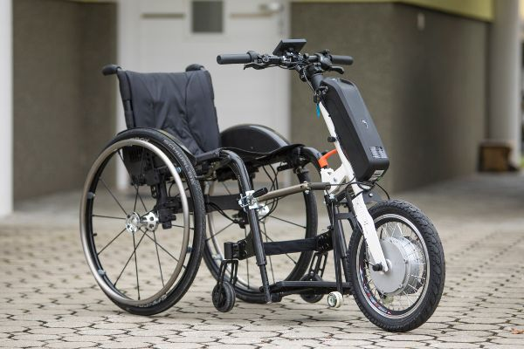
Slika 11: Električni priklop za invalidske vozičke, ki ga za izposojo zagotavlja JZ Turizem Ljubljana
(foto: RTS Medical, vir: JZ TL).

Za prevoz po reki Ljubljanici sta osebam z oviranostmi dostopni vstopni mesti pod Mesarskim mostom in v pristanišču na Špici. Pod Mesarskim mostom, kjer je do vstopno izstopnega mesta za dostop do plovil v uporabi posebno dvigalo, so osebam z oviranostmi na voljo tudi prilagojene javne sanitarije, dostopne z evro ključem.

MOL pri urejanju javnih površin in parkov zagotavlja brezplačno dostopna zunanja igrala/ naprave, ki jih lahko uporabljajo tudi otroci s posebnimi potrebami. Vsako leto je obnovljenih (okoli 15) ali na novo urejenih več javnih igrišč, za vzdrževanje katerih skrbi JP Snaga, d.o.o. Še posebej dostopna in otrokom s posebnimi potrebami prijazna so otroška igrišča v Severnem mestnem parku, v Šmartinskem parku, v parku Tivoli ter v dveh novo urejenih, v Parku Kodeljevo in v Družinskem parku Muste.

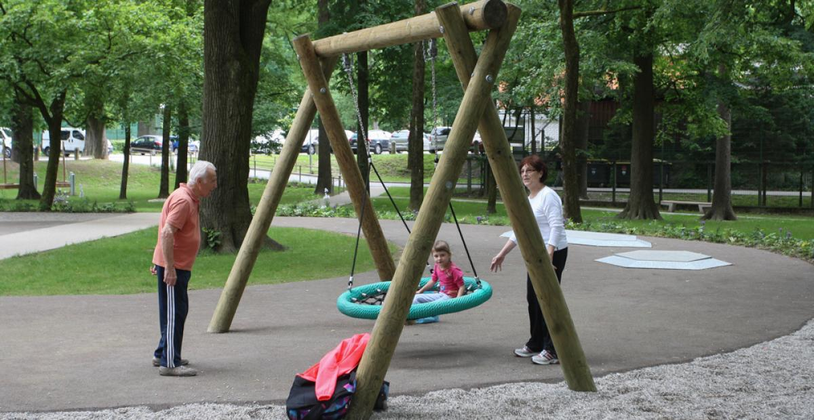
Slika 12: V Parku Kodeljevo je od maja 2018 prenovljeno otroško igrišče s kakovostnimi igrali, dostopnimi tudi otrokom z oviranostmi (foto: Nik Rovan, vir: www.ljubljana.si).
V Parku Kodeljevo so elementi za igro neposredno ob terasi Gradu Kodeljevo, najdlje od terase pa je odmaknjena oprema za vadbo starejših. Ob načrtovanju oziroma prenovi območja je bila posebna pozornost namenjena ohranitvi obstoječih dreves ter varovani kulturni dediščini, pri izboru igralne opreme pa kakovosti materialov in igralni vrednosti za kar najbolj raznolike možnosti igre.

MOL (Oddelek za varstvo okolja MU MOL) je v 2017 začel ter v 2018 končal z gradnjo družinskega parka Muste. Nov park povezuje Nove Fužine in Štepanjsko naselje na nasprotnih nabrežjih Ljubljanice, oba dela pa povezuje nov doživljajski most. V parku se nahajajo tudi igrala in naprave za gibalno ovirane otroke in starejše. Na severni strani je park zaključen z urbanim sadovnjakom (že četrtim v MOL) s 64 sadnimi drevesi, ob sadovnjaku je še 14 parkovnih dreves, kot drevored ob Poti na Fužine. Na tem delu je tudi novo vzdolžno parkirišče za potrebe gibalno oviranih, ki je s potko povezano z družinskim parkom oziroma z igriščem.

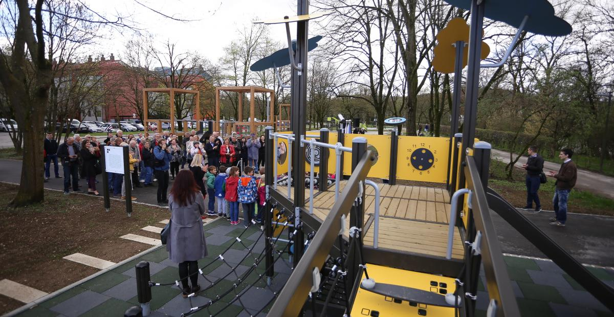
Slika 13: Otvoritev parka Muste (foto: Nik Rovan, vir: www.ljubljana.si)

JZ Živalski vrt Ljubljana je v obdobju, na katerega se nanaša poročilo, obnovil in posodobil cestne grafike na parkirnem prostoru za osebe z oviranostmi.

Urejena je celotna krožna pot po zgornjem delu živalskega vrta in prilagojena za dostop z vozili na električni pogon (to so na primer skuterji za invalide, invalidski vozički na električni pogon, električni priklopi za invalidske vozičke, ki jih uporabljajo same osebe z oviranostmi, na prošnjo pa se je mogoče dogovoriti tudi za prevoz z oskrbnikom na službenem električnem vozilu), uporabniki običajnih invalidskih vozičkov pa v tem delu potrebujejo pomoč druge osebe. V predelih, kjer je pot najbolj strma, je speljana na način kar se da postopnega pridobivanja višinske razlike, najbolj strmi deli poti so utrjeni z cementom. Ob novi ogradi za lose so razgledišča dostopna tudi gibalno oviranim z asistenco.

V spodnjem delu živalskega vrta, ob novem otroškem igrišču Žabji skok, je več dodatnih točk za druženje, ki so enako dostopne vsem obiskovalcem, postavljenih je tudi več klopi za počitek.

Pri blagajni, ob vstopu v živalski vrt, sta za brezplačno izposojo na voljo dva invalidska vozička, z možnostjo naročila prilagojenih vodenj pa je polna izkušnja ponudbe živalskega vrta omogočena tudi osebam z okvaro vida.

Na več lokacijah po mestu so urejeni parki z napravami za ulično vadbo – drogovi ter bradlje različnih višin in postavitev, ki omogočajo vrsto različnih vaj, vsem pa je skupno delo z lastno težo. Naprave za ulično vadbo se nahajajo na lokacijah Fužine, Golovec, Tivoli, Šiška – Brilejeva, Črnuče, Srednje Gameljne, Vič – Malči Beličeve, Štepanjska vas, Bežigrad – Šerkova, Bežigrad – BS 3, Bežigrad – Linhartova, Parmova, Dravlje, od katerih so vse dostopne in primerne za vadbo oseb z oviranostmi, še posebej lokacija v Tivoliju. V obdobju, na katerega se nanaša poročilo, so bili urejeni štirje novi parki ulične vadbe, ki so prav tako dostopni in primerni za vadbo oseb z oviranostmi, in sicer na lokacijah:

Dolgi most;

Vižmarje – Brod;

Savsko naselje in

Zajčja dobrava.

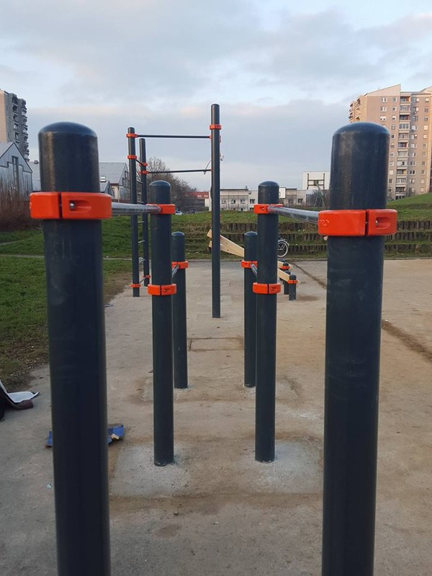
Slika 14: Naprave za ulično vadbo (foto vir: www.sport-ljubljana.si)

V skladu z Odlokom o posebni rabi javnih površin v lasti Mestne občine Ljubljana (Ur. l. RS, št. 105/15) ter skladno s pooblastili iz naslova Zakona o cestah (Uradni list RS, št. 109/10, 48/12, 36/14 – odl. US, 46/15 in 10/18) je Inšpektorat MU MOL zagotavljal redni in izredni nadzor nad neovirano in varno uporabo javnih površin (predvsem nadzor nad postavljanjem gostinskih vrtov, »A« panojev in drugih predmetov na javno površino brez dovoljenja oziroma v nasprotju z izdanim dovoljenjem ter nadzor nad postavljanjem ovir na cesti in odrejanje ukrepov za odpravo nepravilnosti skladno z zakonom ter v okviru pooblastil s tega področja). V 2017 in 2018 je Inšpektorat MU MOL uvedel skupno 788 prekrškovnih postopkov in 1058 upravnih inšpekcijskih postopkov iz naslova predmetnega zakona in odloka.

V okviru nadzora nad uporabo parkirnih mest, rezerviranih za osebe z oviranostmi, ter ukrepanja ob ugotovljenih kršitvah je Mestno redarstvo MU MOL v letu 2017 uvedlo 807 postopkov o prekršku, v letu 2018 pa 718 postopkov o prekršku ter več ustnih opozoril v primerih, ko je bilo ocenjeno, da bo milejši ukrep učinkovit.

Za intenzivno preventivno delovanje oziroma ozaveščanje glede upravičene rabe parkirnih mest, rezerviranih za osebe z oviranostmi, se je Mestno redarstvo MU MOL pridružilo močno medijsko podprti kampanji Parkiraj izgovore drugam! Ne na mesta, rezervirana za invalide. ter spremljajočim aktivnostim. Kampanja je vključevala tako aktivnosti za ozaveščanje širše javnosti o problematiki (izdelan je bil odmeven TV spot, spletna stran projekta, objave na spletni strani MOL…), strokovne posvete oziroma predstavitve in poostren nadzor na terenu. Slednji je potekal od 4. do 17. decembra 2017 in 3. decembra 2018; mestni redarji so v omenjenih terminih nadzor nad uporabo parkirnih mest, rezerviranih za osebe z oviranostmi, izvajali na celotnem območju MOL, s poudarkom na bolj frekventnih lokacijah v mestnem središču in v okolici nakupovalnih središč, kjer najpogosteje prihaja do tovrstnih kršitev. Glavni partner in koordinator projekta oziroma kampanje je bila Javna agencija RS za varnost prometa, ostali partnerji pa MOL, Fakulteta za varnostne vede Univerze v Mariboru in Taktik, agencija za komunikacijski management d.o.o.

Slika 15: Logotip kampanje Parkiraj izgovore drugam! Ne na mesta, rezervirana za invalide. (vir: http://parkiraj-izgovore.si/)

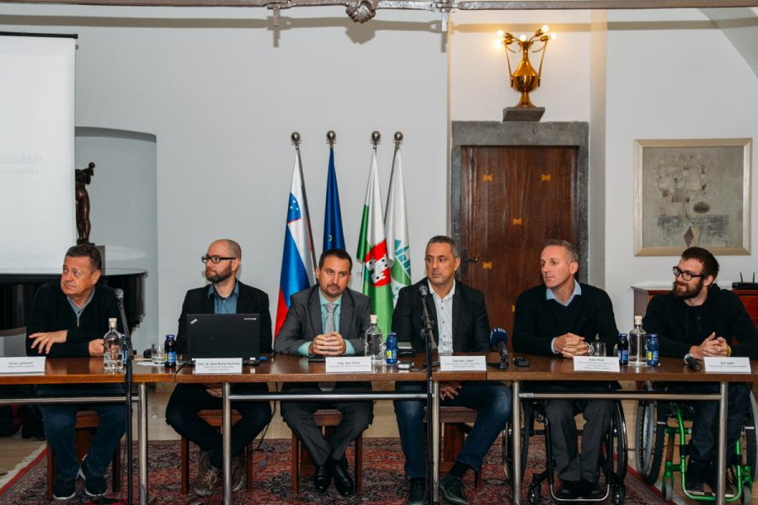
Slika 16: Novinarska konferenca ob predstavitvi raziskave Parkiraj izgovore drugam! Ne na mesta, rezervirana za invalide. (september 2017, Mestna hiša MOL). Z leve: Zoran Janković, Aleš Bučar Ručman, Igor Velov, Damijan Lazar, Sašo Rink, Gal Jakič (foto: organizatorji kampanje, vir: www.rtvslo.si)

Mestno redarstvo MU MOL je v 2018 podalo Oddelku za gospodarske dejavnosti in promet MU MOL več predlogov za izboljšanje cestno prometne infrastrukture v smeri povečanja dostopnosti parkirnih mest, rezerviranih za osebe z oviranostmi, povečanja dostopnosti objektov ter izboljšanja varnosti vseh udeležencev v prometu, še posebej oseb z oviranostmi. Od podanih predlogov so bili še v obdobju, na katerega se nanaša to poročilo, med drugim realizirani sledeči: na lokaciji Pot spominov in tovarištva – Vojkova cesta je bil postavljen količek ter na Vojkovi cesti urejena kolesarska pot; na Linhartovi cesti, v neposredni bližini prostorov Društva distrofikov Slovenije, so bila delno urejena parkirna mesta, rezervirana za osebe z oviranostmi; v delu Zelene jame je vzpostavljen sistem enosmernih ulic, urejeno je križišče pri železniškem podvozu Ob Zeleni jami – Tovarniška ulica – Potrčeva ulica, dodatno zarisana površina za pešce in zagotovljena svetlobna signalizacija (semafor); na lokaciji Celovška cesta 89 sta postavljena dva lesena količka in zasajeni grmički (delno urejeno); na lokaciji Rakuševa ulica so postavljene fizične ovire s količki; na Vrazovem trgu so zarisana parkirna mesta za reševalna vozila; v križišču Zaloška cesta – Pokopališka ulica je bil postavljen prometni znak za razvrščanje vozil, na Zadobrovški cesti pa prikazovalnik hitrosti »VI VOZITE« (ta sodi med t. i. prijazne sisteme za izboljšanje varnosti prometa na kritičnih mestih).

V 2017 je začel veljati nov Odlok o urejanju prometa v Mestni občini Ljubljana (Uradni list RS, št. 8/17 in 14/19), o uveljavitvi katerega je Mestno redarstvo MU MOL obvestilo SOAKO MOL in invalidske organizacije z območja MOL. V odloku so za zagotavljanje varnega in nemotenega prometa na občinskih cestah v MOL določeni prometna ureditev, pogoji in način odstranitve in hrambe nepravilno parkiranih in zapuščenih vozil ter višina stroškov, potrebnih za odstranitev in hrambo nepravilno parkiranega ali zapuščenega vozila. V 22. členu odlok določa, da lahko invalidi (ob pogoju, da na vidnem mestu v vozilu označijo čas prihoda in postavijo veljavno parkirno karto za invalide) brezplačno parkirajo svoja vozila na urejenih parkirnih prostorih na in ob vozišču občinske ceste največ dve uri, za več kot dve uri ter za parkiranje na parkiriščih in v parkirnih hišah pa so dolžni plačati parkirnino.

Mestno redarstvo MU MOL skrbi tudi za prehodnost javnih površin in s tem v zvezi ukrepa pri parkiranju na pločnikih, križiščih in drugih površinah, kjer parkiranje in odlaganje stvari ni dovoljeno (po Zakonu o pravilih cestnega prometa, Uradni list RS, št. 82/13 – uradno prečiščeno besedilo, 69/17 – popr., 68/16, 54/17 in 3/18 – odl. US). V letu 2017 je bilo zaradi ovir v cestnem prometu uvedenih 15.379 postopkov o prekršku, kot dodatni ukrep pa še 3.180 odvozov s specialnim vozilom »pajek«, v letu 2018 pa 9.623 postopkov o prekršku, kot dodatni ukrep pa 1.319 odvozov s specialnim vozilom »pajek«. Kljub stalnemu nadzoru in izvedenim ukrepom je največ kršitev zaradi ustavljanja in parkiranja na prehodih in stezah za pešce ter na pločnikih in območjih za pešce, kar neposredno ogroža varnost najbolj ranljivih udeležencev v cestnem prometu.

Pri izvajanju poostrenega nadzora na lokacijah, kjer lahko pogosteje prihaja do zlorab oseb z oviranostmi, Mestno redarstvo MU MOL sodeluje s Policijsko upravo Ljubljana. Pri delu mešanih patrulj v primerih prisilnega beračenja ali trgovine z ljudmi ni bilo zaznanih zlorab oseb z oviranostmi. V 2017 sta bila sicer v obravnavi 2, v letu 2018 pa 3 postopki zoper vsiljivo beračenje, vendar noben ni bil povezan z zlorabo oseb z oviranostmi.

2.4. Promet

Oddelek za gospodarske dejavnosti in promet MU MOL v sodelovanju z JP Ljubljanska parkirišča in tržnice, d.o.o., redno zagotavlja nameščanje tipk za osebe z okvaro vida na semaforiziranih križiščih in semaforiziranih peš prehodih v MOL.

V 2017 je bilo na semaforiziranih križiščih nameščenih 14, v 2018 pa 44 zvočnih tipk za osebe z okvaro vida, in sicer na lokacijah:
- Tivolska cesta/ Tržaška cesta (2 tipki);
- Tacenska cesta/ Brodska cesta (2 tipki);
- Zaloška cesta/ Vevška cesta (4 tipke);
- Zaloška cesta/ OŠ Polje (2 tipki);
- Gosposvetska cesta/ Župančičeva ulica (4 tipke);
- Ajdovščina (4 tipke);
- Miklošičeva cesta/ Dalmatinova ulica (8 tipk);
- Chengdujska cesta/ Nove fužine (4 tipke);
- Zaloška cesta/ Chengdujska cesta (8 tipk);
- Litijska cesta/ Pot spominov in tovarištva (2 tipki);
- Njegoševa cesta/ Vrhovčeva ulica (4 tipke).

Redno se povečuje tudi število parkirnih mest, rezerviranih za osebe z oviranostmi, ki jih MOL zagotavlja na javnih površinah, v parkirnih hišah in na parkiriščih P+R. V letu 2017 je MOL na javnih površinah na novo uredil 7, v 2018 pa 15 parkirnih mest, rezerviranih za gibalno ovirane osebe, in sicer na sledečih lokacijah:

Dunajska cesta 105 (2 parkirni mesti);

Skopska ulica 8 (1 parkirno mesto);

Dergančeva ulica 11 (2 parkirni mesti);

Novosadska ulica 16 (2 parkirni mesti);

Gortanova ulica (3 parkirna mesta);

Brodarjev trg – Park Muste (5 parkirnih mest);

Brodarjev trg 10 (1 parkirno mesto);

Miklošičeva cesta 9 (3 parkirna mesta);

Rusjanov trg 8 (1 parkirno mesto);

Železna cesta 18 (1 parkirno mesto);

Štihova ulica 15 (1 parkirno mesto).

V okviru redne naloge nižanja robnikov na javnih prometnih površinah, v skladu z ugotovitvami s terena ter pobudami občank, občanov in četrtnih skupnosti MOL, je Oddelek za gospodarske dejavnosti in promet MU MOL v letu 2017 izvedel skupno 94, v letu 2018 pa 76 tovrstnih ureditev, in sicer na sledečih lokacijah:
Območje 1 v 2017
- Komenskega ulica pri OŠ Ledina (6);
- Tabor (1);
- Vodnikova cesta (11);
- Cesta ljubljanske brigade (4);
- Šmartinska cesta (3);
- Pod jelšami (12);
- Ulica Milana Majcna – Celovška cesta (2);
- Savska cesta/ nivojski prehod (2);
- Ulica Metoda Mikuža/ klančina (1);
- Škrabčeva ulica – Rožna dolina cesta III (8);
- Trnovski pristan (11);
- Vrhovci, Cesta XX. (2);
- Vrhovci, Cesta X. (6);
- Nove Fužine (10);
Območje 1 v 2018
- Resljeva cesta 23 (2);
- Šišenska cesta – Grošljeva ulica (4);
- Gortanova ulica – Kosovelova ulica/ dvig križišča (2);
- Aljaževa ulica/ dvig križišča (2);
- Tomažičeva ulica – Cerkniška ulica (2);
- Rožičeva ulica/ nivojski prehod (2);
- Nove Fužine, Preglov trg – Brodarjev trg (16);
- Nove Fužine, Osenjakova ulica – Rusjanov trg (12);
- Vojkova cesta (območje BS)/ nivojski prehod (2);
Območje 2 v 2017
- Sadinja vas/ nivojski prehod (2);
- Sadinja vas 92 (2);
- Cesta II. grupe odredov (1);
Območje 2 v 2018
- Klemenova ulica (9);
Območje 3 v 2017
- Gameljne (3);
- Šlandrova ulica (3);
- Ulica Marije Hvaličeve/ nivojski prehod (4);
Območje 3 v 2018
- Četrtna skupnost Posavje (Slovenčeva ulica, Gogalova ulica,…) (23).

Ureditvi večjih klančin na Majaronovi ulici in na Usnjarski ulici v letih 2017 in 2018 nista bili realizirani. Izvedba klančine na Majaronovi ulici je začasno ustavljena, do razsodbe pripadajočih površin k večstanovanjskim stavbam po Zakonu o vzpostavitvi etažne lastnine in razmejitve parcel na MOL ter etažnim lastnikom, ureditev klančine na Usnjarski ulici pa je zajeta v sklop ureditve Trubarjeve ulice.

V obdobju, na katerega se nanaša poročilo, je potekalo nadaljnje nameščanje oziroma urejanje talnih taktilnih oznak za osebe z okvarami vida skladno z Navodili za načrtovanje prometnih ureditev v MOL. Rezultat aktivnosti na tem področju do leta 2017 so taktilne poti na lokacijah: Čopova ulica, Cankarjeva ulica, Slovenska cesta, del Šubičeve ulice, Cankarjevo nabrežje, Tivoli (delna izvedba krožne poti novo parkirišče pri Tivoliju – bazen), Vič – na območju med Tržaško cesto, Jamovo cesto, Langusovo cesto in Groharjevo cesto, Ob dolenjski železnici (Pregljeva ulica 61 – Osnovna šola Oskarja Kovačiča), na povezovalni cesti med Tržaško cesto in Cesto na Vrhovce ter na dostopu od podhoda pri Jakopičevem sprehajališču do gozdne učilnice v Tivoliju.

V obdobju, na katerega se nanaša poročilo, so bile taktilne oznake oziroma poti za slepe in slabovidne urejene tudi na lokacijah:
- od avtobusnega postajališča na Gosposvetski cesti (v sklopu prenove ceste);
- Slovenska cesta med Aškrčevo cesto in Erjavčevo ulico;
- Prešernova cesta med Erjavčevo cesto in Rimsko cesto;
- Dalmatinova ulica med Slovensko cesto in Malo ulico;
- Aškrčeva cesta – Slovenska cesta (navezava na avtobusno postajališče na Aškrčevi cesti);
- Zoisova cesta (avtobusno postajališče);
- označitev avtobusnih postajališč na Škrabčevi ulici od Ceste 27. aprila do študentskega doma v Rožni dolini;
- Zaloška cesta med Zadobrovško cesto in Vevško cesto.

2.5. Mestni linijski prevoz potnikov

Od maja 2016, ko je izvajalec javne službe mestnega linijskega prevoza potnikov v MOL, JP Ljubljanski potniški promet d.o.o. (v nadaljnjem besedilu: LPP d.o.o.), izvedel nakup 30 novih avtobusov, so vsi avtobusi, vključeni v linijski mestni prevoz potnikov, nizkopodni, z nagibno tehniko.

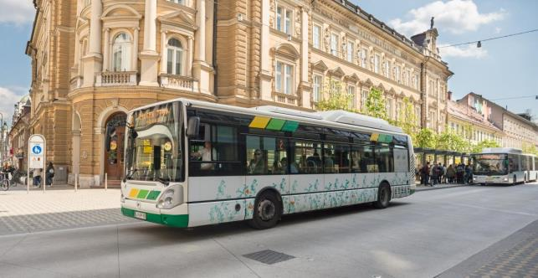
Slika 17: Nizkopodni mestni avtobus na prenovljeni Slovenski cesti, kjer velja omejen prometni režim (foto: Doris Kordić, vir: www.ljubljana.si)

Pod pogoji iz Odloka o organizaciji in načinu izvajanja mestnih linijskih prevozov potnikov (Uradni list RS, št. 55/09, 106/11, 1/13, 9/14 in 50/16) so osebe z oviranostmi in njihovi spremljevalci upravičeni do brezplačne vozovnice za mestni linijski promet; LPP d.o.o. beleži preko 400 vstopov dnevno na mestne avtobuse z vozovnicami, izdanimi na tej podlagi.

Posebej osebam z oviranostmi je namenjena storitev LPP d.o.o. Prevoz na klic, ki omogoča predhodno načrtovanje poti na želeni liniji mestnega linijskega prevoza potnikov. Zahtevo za prevoz na klic lahko osebe z oviranostmi podajo preko telefona.

Za lažje prepoznavanje posebnih potreb oseb z oviranostmi ob uporabi javnega prevoza so od leta 2014 v uporabi identifikacijske kartice, s katerimi se osebe z oviranostmi lahko identificirajo v primeru oziroma če pri uporabi javnega prevoza potrebujejo pomoč (na primer voznika ali sopotnikov). Kartice s simboli posameznih vrst oviranosti so objavljene na spletni strani LPP d.o.o. in jih je mogoče preprosto natisniti, osebe z oviranostmi pa jih uporabljajo na lastno željo in po lastni presoji.

V sklop rednih izobraževanj zaposlenih pri LPP d.o.o., ki so udeleženi v proces prevoza potnikov, so že nekaj let vključene tudi vsebine o primernem pristopu in komunikaciji z osebami z oviranostmi. S seminarji se voznike seznanja, kako pravilno razumeti različne skupine potnikov in kako jim pomagati ob uporabi javnega prevoza. Na izobraževanjih je največ dilem in vprašanj v zvezi z dolžnostmi, ki jih imajo vozniki do potnikov z oviranostjo. V obdobju na katerega se nanaša poročilo je LPP d.o.o. izvedel 4 izobraževanja za skupine od 100 do 140 udeleženci, in sicer 20. januarja 2018, 10. februarja 2018, 3. marca 2018 ter 7. aprila 2018. Za učinkovitejše usposabljanje osebja LPP d.o.o. in za boljše razumevanje problematike so se trije predstavniki LPP d.o.o. vključili v osnovni tečaj slovenskega znakovnega jezika.

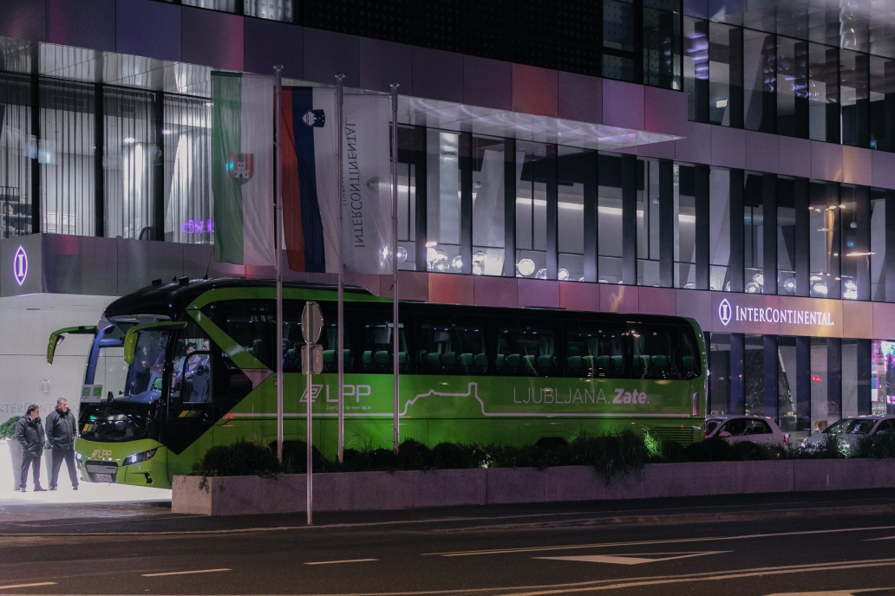
Slika 18: Nov turistični avtobus LPP d.o.o., dostopen tudi osebam na invalidskih vozičkih (foto: Matjaž Očko)

Po več letih prizadevanj je LPP d.o.o. v 2017 izvedel nakup dveh turističnih avtobusov za občasne prevoze. Avtobusa podjetja MAN se ponašata s prostornostjo in udobjem in sta prva tovrstna v Sloveniji s posebnim dvigalom, ki zagotavlja udoben vstop na avtobus potniku na invalidskem vozičku. Na enem avtobusu lahko hkrati potujeta dve osebi na invalidskih vozičkih.

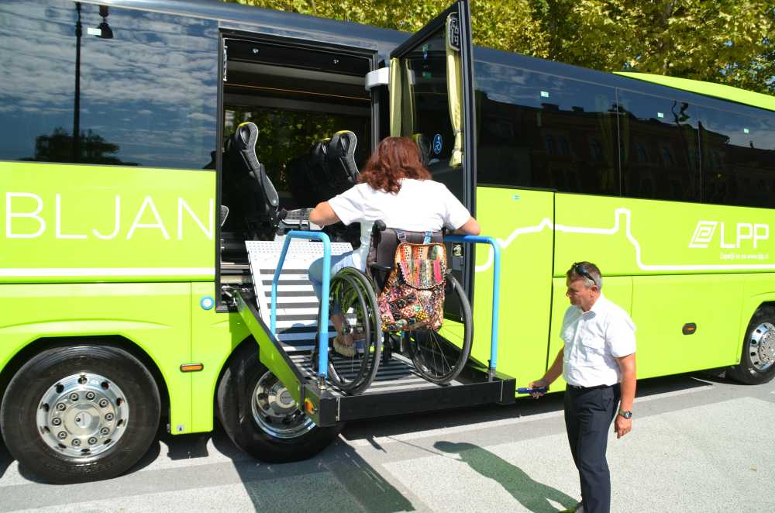
Slika 19: Nov turistični avtobus LPP d.o.o. z dvigalom, ki zagotavlja udoben vstop na invalidskem vozičku (foto vir: www.drustvo-para-lj.si).

V obdobju, na katerega se nanaša poročilo, je bil izveden tudi nakup tretjega zaprtega vozila za izvajanje storitve Kavalir skozi celo leto (tudi v slabšem vremenu in ob nižjih zunanjih temperaturah). Po mestnem središču, ki je zaprto za motorni prevoz, so tako za prevoze na klic na voljo tri (3) odprta in tri (3) zaprta vozila Kavalir.

MOL na postajališčih mestnega potniškega prometa zagotavlja prikazovalnike, na katerih se sproti izpisujejo podatki o prihodih avtobusov. Prikazovalnike se namešča na postajališča, kjer potnice in potniki prestopajo med linijami mestnega potniškega prometa, za njihovo delovanje pa je na samem postajališču potrebno zagotoviti tudi ustrezno infrastrukturo (elektrika, optika). Konec leta 2018 je bilo v uporabi oziroma na postajališčih nameščenih 109 prikazovalnikov, od teh 4 v letih 2017 in 2018.

Napovedovanje prihodov avtobusov na prikazovalnikih je s strani izvajalca prevozov tehnično podprto s spletnim vmesnikom (razvili so ga na Inštitutu Jožef Stefan, v okviru EU projekta OPTIMUM), ki bi ob vzpostavitvi ustreznega komunikacijskega kanala omogočal tudi zvočno odčitavanje podatkov za uporabnice in uporabnike z okvaro vida, kar bo na izbranih postajališčih v centru mesta predvidoma zagotovljeno v naslednjem dvoletnem obdobju.

3. CILJ: Spodbuditi razvoj in zagotoviti kontinuirano izvajanje programov in storitev s področij športa in rekreacije, kulture, vzgoje in izobraževanja ter zdravja, socialnega varstva in zaposlovanja za aktivno vključevanje oseb z oviranostmi v vsakdanje življenje lokalne skupnosti.

3.1. Šport in rekreacija

MOL preko Oddelka za šport MU MOL zagotavlja izvajanje športno rekreativnih programov, namenjenih osebam z oviranostmi, in programov športne vzgoje otrok s posebnimi potrebami iz sredstev razpisa »Letni program športa«.

V okviru programa športa, ki je namenjen otrokom s posebnimi potrebami, je MOL v letu 2017 sofinanciral 39 skupin (skupno okoli 349 vključenih oseb), v letu 2018 pa 49 skupin (skupno okoli 383 vključenih oseb). Vadili so v (športnih) programih G-judo, vadba s konji, alpsko smučanje slepih in slabovidnih otrok, namizni tenis, golf, plavanje slepih in slabovidnih otrok, kolesarjenje v tandemu slepih in slabovidnih otrok, strelstvo za otroke invalide, telovadba za osebe z motnjami v razvoju (otroci z avtizmom) idr.

V okviru programa športa odraslih oseb z oviranostmi je MOL v letu 2017 sofinanciral 64 skupin (skupno okoli 866 vključenih oseb), v letu 2018 pa 58 skupin (skupno okoli 742 vključenih oseb). Vadili so v (športnih) programih alpsko smučanje, stadionska atletika, judo, košarka, namizni tenis, nogomet, plavanje, strelstvo, tenis, balinanje, bilijard – pool, bowling, karate, kegljanje, kolesarstvo – steza, mali nogomet – futsal, ples – standardni in latinskoameriški, curling, potapljanje – podvodna orientacija, ribištvo – sladkovodni ribolov.

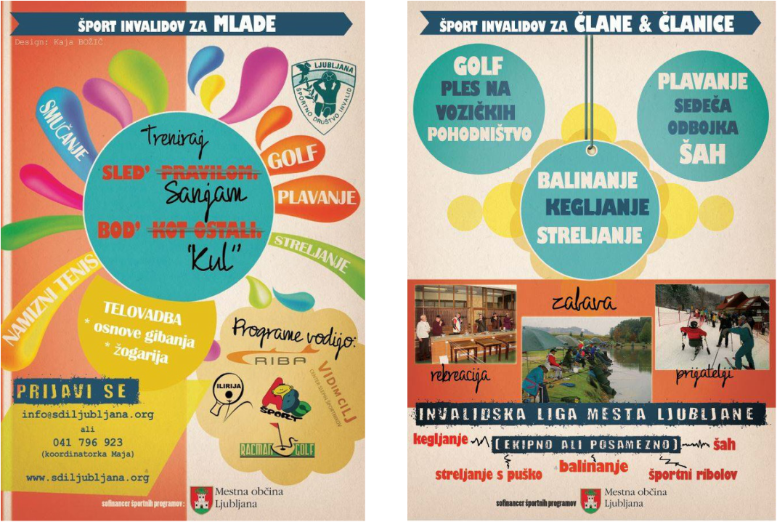
Slika 20: Promocija športno rekreativnih programov za osebe z oviranostmi, ki jih sofinancira MOL (foto vir: http://www.sdiljubljana.si/)

3.2. Kultura

JZ Center urbane kulture Kino Šiška

V JZ Center urbane kulture Kino Šiška so tudi v obdobju, na katerega se nanaša poročilo, zagotavljali celovito dostopnost prostorov in vsebin osebam z oviranostmi. K temu so pripomogle napredne infrastrukturne rešitve: dvigalo, klančine, indukcijska zanka za uporabnike slušnih aparatov v obeh razpoložljivih dvoranah, taktilna tabla v objektu in na avtobusnem postajališču Kino Šiška. Javne prireditve v JZ Center urbane kulture Kino Šiška so za osebe z oviranostmi ter njihove spremljevalke/ spremljevalce, brezplačne.

JZ Kinodvor

Zveza društev gluhih in naglušnih Slovenije je iz Filmskega arhiva RTV SLO pridobila dokumentarni film o Valentinu Staniču, humanistu, narodnem buditelju in ustanovitelju goriške gluhonemnice v Gorici leta 1840. Dokumentarec je delo avtorice Marjete Keršič Svetel iz leta 1999. Film so v Kinodvor predvajali 23. aprila 2018, ogledu je sledila kratka predstavitev delovanja zveze in pogostitev v galeriji JZ Kinodvor.

V sodelovanju s Centrom IRIS – Centrom za izobraževanje, rehabilitacijo, inkluzijo in svetovanje za slepe in slabovidne (v nadaljnjem besedilu: Center IRIS) ter z Zavodom za gluhe in naglušne Ljubljana (v nadaljnjem besedilu: ZGNL) je JZ Kinodvor izvajal šolske projekcije, prilagojene mladim z okvaro vida in mladim z okvaro sluha.

V letu 2017 so otroci in mladi iz Centra IRIS Kinodvor obiskali dvakrat ter si ogledali takrat aktualni slovenski film Košarkar naj bo, sodelovali na pogovoru z režiserjem filma, posebej zanje je bil organiziran tudi voden ogled kabine in pogovor o tem, kako deluje kino. Tudi ZGNL je v letu 2017 Kinodvor obiskal dvakrat, na programu kratkih animiranih filmov Animateka in za ogled slovenskega filma Pojdi z mano.

V letu 2018 je JZ Kinodvor Centru IRIS in ZGNL posredovali šolski katalog filmov; 15 dijakov in 3 njihovi spremljevalci iz ZGNL so Kinodvor obiskali v mesecu decembru, na Animateki (Kinotripov svetovni jagodni izbor).

JZ Ljubljanski grad

Obiskovalkam in obiskovalcem Ljubljanskega gradu je po stalnih postavitvah in po gradu skozi celo leto na voljo vodenje z zvočnimi vodniki v slovenskem in v 13 tujih jezikih. JZ Ljubljanski grad po predhodni najavi izvaja prilagojene vodene oglede za gibalno ovirane in za obiskovalce z okvarami sluha – od spomladi 2018 je v ponudbi možnost vodenih ogledov po gradu v slovenskem in mednarodnem znakovnem jeziku; izobraževanje in izpit za tovrstno vodenje sta opravili dve gluhi osebi.

JZ Ljubljanski grad v sklopu rednih izobraževanj zaposlene seznanja o ustreznih pristopih pri delu z osebami z oviranostmi s ciljem, da Ljubljanski grad ostane vključujoče okolje za obiskovalce z oviranostmi.

JZ Lutkovno gledališče Ljubljana – Lutkovni muzej

V Lutkovnem muzeju, ki deluje pod okriljem JZ Lutkovno gledališče Ljubljana, prostore pa ima v Ljubljanskem gradu (Grajska planota 1), je obiskovalcem na voljo vodenje z zvočnimi vodniki v slovenskem in v 13 tujih jezikih, po predhodni najavi izvajajo prilagojene vodene oglede za gibalno ovirane in za obiskovalce z okvarami sluha. Katalog razstave Podobe slovenske lutkovne umetnosti 1910-1990 je na voljo v brajici, za stalno muzejsko postavitev so v uporabi pisni vodnik v povečani pisavi, postavitev je zasnovana na interaktivnem principu in vključuje več taktilnih elementov, med njimi tudi replike lutk (Sapramiška, Žogica Marogica …).

JZ Mednarodni grafični likovni center

V času razstave JZ Mednarodni grafični likovni center (v nadaljnjem besedilu: MGLC), Centri grafike; na presečišču znanja, vedenja in sodelovanja (11. oktober 2016 – 8. februar 2017), je bil obiskovalcem na voljo vodnik v povečanem tisku, v brajici in s tipno sliko, ki ga je MGLC pripravil v sodelovanju s Centrom IRIS. V istem obdobju je bila v Predavalnici MGLC na ogled razstava likovnih del, nastalih v okviru projekta JZ Center za usposabljanje, vzgojo in izobraževanje Janeza Levca Ljubljana (v nadaljnjem besedilu: Center Janeza Levca Ljubljana) in Društva za kulturo inkluzije, Bodi umetnik – Igraj se z mano, ki predstavlja pomemben element socialne integracije otrok in mladostnikov s posebnimi potrebami (284 udeleženih).

V obdobju, na katerega se nanaša poročilo, je MGLC zagotovil/ izvedel:
- vodstva za gluhe in naglušne s spremstvom tolmačke za slovenski znakovni jezik po 32. grafičnem bienalu Ljubljana (16. junije do 29. oktober 2017) – 22 udeleženih;
- prilagojeno vodstvo in delavnica animacije za dijake ZGNL v času razstave David Lynch: Ogenj na odru (13. april – 29. julij 2018) – 4 udeleženi;
- tolmačenje v slovenski znakovni jezik na pogovoru iz cikla Pričevalci: Aleksander Prokofjev, v okviru projekta Švicarija: Skupnost, umetnost in narava, v Ustvarjalnem centru Švicarija (17. maj 2018); za razumevanje sveta slepih in slabovidnih je bilo 24. aprila 2018 organizirano predavanje z delavnico dr. Aksinje Kermauner – 44 udeleženih.

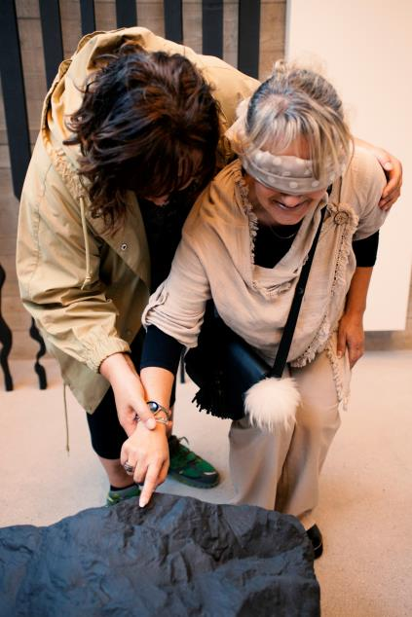
Slika 21: Utrinek iz delavnice MGLC (foto: Urška Boljkovač, vir: arhiv MGLC)

JZ Mestna knjižnica Ljubljana

V JZ Mestna knjižnica Ljubljana (v nadaljnjem besedilu: MKL) so v letih 2017 in 2018 izvajali/ izvedli oziroma zagotavljali sledeče aktivnosti oziroma storitve za povečanje dostopnosti svoje ponudbe osebam z oviranostmi:
- spletna stran MKL s posebnimi nastavitvami omogoča ogled vsebin osebam z okvaro vida (slabovidnim) in osebam z disleksijo: nastavitev velikosti črk, spremembe barve ozadij za lažje branje, posebna podstran za starejše z opisi ponudbe in storitev za starejše in ranljive skupine uporabnikov;
- člani in članice knjižnice preko spletne aplikacije Moja knjižnica dostopajo do storitev digitalne knjižnice, ki omogoča uporabo knjižnice na daljavo, 24 ur na dan, vse dni v letu: možnost spletnega, oddaljenega vpisa v knjižnico od maja 2018, ogled izposojenega gradiva, podaljšanje roka izposoje, rezervacija zasedenih in naročilo prostih izvodov gradiva, uporaba medknjižnične izposoje, plačilo finančnih dolgov, ipd.;
- Knjiga na dom: storitev je namenjena članom MKL, ki zaradi starosti, dolgotrajne bolezni ali drugih oviranosti ne morejo obiskati knjižnice (enkrat mesečno brezplačna dostava in prevzem knjižničnega gradiva na domu); v letu 2017 je MKL s knjigami redno oskrboval 11, v letu 2018 pa 13 občanov MOL, včlanjenih v MKL;

Slika 22: Letak MKL za promocijo storitve Knjiga na dom (vir: www.mklj.si)

- možnost izposoje knjižničnega gradiva, prilagojenega osebam z okvarami vida, ter možnost uporabe pripomočkov za branje: knjige s povečanim tiskom, zvočne knjige na zgoščenkah, elektronski bralniki in elektronske knjige v slovenskem jeziku (poleg e-bralnikov je omogočena brezplačna izposoja e-knjig v slovenskem jeziku na osebnih elektronskih napravah preko portala Biblos); v obdobju, na katerega se nanaša poročilo, se je povečala predvsem izposoja e-knjig, člani MKL lahko trenutno na portalu Biblos izbirajo med 1.600 naslovi;
- Igroteka: zbirka z okoli 1.800 igračami in igrami za izposojo na dom, od katerih so nekatere posebej namenjene osebam z oviranostmi za rehabilitacijo po daljših boleznih in poškodbah; v letu 2017 in 2018 je MKL intenzivneje promoviral možnost izposoje igrač in iger na dom;
- Potujoča knjižnica (bibliobus): vozilo je opremljeno z dvižno ploščadjo za uporabnike invalidskih vozičkov; 47 postajališč na različnih lokacijah v osmih občinah osrednjeslovenske regije in na območju MOL, med drugim tudi pri Inštitutu RS za rehabilitacijo – Soča, Linhartova cesta 51, Centru starejših Trnovo, Domu starejših občanov Vič – Rudnik (Bokalce), Centru starejših Medvode ter, od januarja 2018 pri Zavodu za gluhe in naglušne Ljubljana, Vojkova cesta 74; zadnje od postajališč bibliobus MKL obišče enkrat mesečno s postankom 75 minut; jeseni se jim pridruži ob njihovem kulturnem dnevu, ko so v teku delavnice, ure pravljic, v avtobusu pa ogled risank po izboru. Za lažjo komunikacijo z obiskovalci na tem postajališču bibliobusa so zaposleni v potujoči knjižnici opravili tečaje slovenskega znakovnega jezika, ki ga je organiziral Učni center MKL v sodelovanju z Zavodom Združenje tolmačev za slovenski znakovni jezik;
- v okviru nacionalnega projekta Rastem s knjigo potekajo vodeni ogledi in predstavitve dejavnosti knjižnice osnovnošolcem, tudi otrokom z okvaro sluha in z motnjami avtizma, ki so vključeni v Zavod za gluhe in naglušne Ljubljana, Vojkova cesta 74. Knjižnice dr. France Škerl, Bežigrad in Oton Župančič so v okviru projekta Rastem s knjigo obiskali osnovnošolci in srednješolci iz Zavoda za gluhe in naglušne Ljubljana in skupina osnovnošolcev iz Centra Janeza Levca Ljubljana. V okviru projekta Ciciuhec – beremo z malčki so knjižnice obiskali tudi otroci iz vrtca Zavod za gluhe in naglušne Ljubljana;
- Borza dela: informacijski servis MKL za iskalce zaposlitve/ dela, ki poleg raznovrstnih informacij s področij zaposlovanja in izobraževanja nudi možnost brezplačne uporabe računalnika in tiskanja dokumentov, potrebnih pri iskanju zaposlitve. Pri pisanju prijav, ponudb in življenjepisov je vključenim na voljo strokovna pomoč. Posebna pozornost je namenjena različnim skupinam težje zaposljivih oseb, med njimi tudi osebam z oviranostmi.
V 2017 in 2018 je MKL dejavnosti informacijskih servisov Borza dela, Borza znanja in Središče za samostojno učenje predstavil 77 (v 2017) in 45 udeležencem (v 2018) iz Centra za zdravljenje odvisnih od prepovedanih drog Univerzitetne psihiatrične klinike Ljubljana ter skupini 10 tujcev, napotenih iz JZ Cene Štupar – Center za izobraževanje Ljubljana (v 2017) in skupini 7 tujcev, napotenih iz Azilnega doma Ljubljana.
V 2017 je MKL za skupine iz dnevnega oddelka Centra za zdravljenje odvisnih od prepovedanih drog izvedel 12 izobraževalnih delavnic s področja zaposlovanja (132 udeležencev) in v 2018 10 izobraževalnih delavnic s področja zaposlovanja (98 udeležencev) ter 2 delavnici s področja zaposlovanja z 8 udeleženci za Azilni dom v Ljubljani;
- Življenje je zgodba: obiski knjižničarke iz Knjižnice Jarše v Centru Janeza Levca Ljubljana, enota OVI Jarše, z namenom izvajanja ustvarjalnih in pogovornih srečanj na temo različnih knjižnih zgodb, prilagojenih uporabnicam in uporabnikom s posebnimi potrebami. V 2017 je bilo izvedenih 10 takih srečanj in 1 razstava, prav tako v 2018;
- v Knjižnici Fužine in v Knjižnici Otona Župančiča so bili v letih 2017 in 2018 izvedeni 3 tečaji za učenje slovenskega znakovnega jezika: dva tečaja v Knjižnici Fužine s skupaj 16 udeleženci in en tečaj v Knjižnici Otona Župančiča s 7 udeleženci;
- v 2018 so bile v knjižnici Ig, pod mentorstvom sodelavke Centra za usposabljanje, delo in varstvo Dolfke Boštjančič, Draga, izvedene 3 ustvarjalne delavnice s skupno 24 udeležencev;
- v 2018 je MKL, v okviru projekta Listanja (vodeni obiski treh bibliotekark v Centru starejših Notranje Gorice, v Domu starejših Škofljica ter v Centru starejših Horjul – v okoljih, kjer ima MKL svoje knjižnice), v Centru starejših Notranje Gorice izvedel osem srečanj, ki se jih je udeležilo 97 stanovalcev centra (od 8 do 15 na srečanje), v Domu starejših Škofljica šest srečanj, ki se jih je udeležilo 47 stanovalcev doma (od 6 do 12 na srečanje) in v Centru starejših Horjul, kjer so udeleženci opravili tudi bralno značko, sedem bralnih srečanj, na katerih je sodelovalo 80 stanovalcev centra (od 6 do 15 na srečanje).

JZ Mestno gledališče ljubljansko

V obdobju, na katerega se nanaša poročilo, so v JZ Mestno gledališče ljubljansko (v nadaljnjem besedilu: MGL) pripravili in izvedli uprizoritvi predstav Čudežna terapija in Trač ali Mnogo hrupa za nič s slovenskimi nadnapisi. Uprizoritvi sta bili dobro sprejeti, ker pa zanimanja za oglede drugih uprizoritev z nadnapisi niso zabeležili, ukrepa niso razširili. Za oblikovanje nadnapisov so se v 2017 usposobile tri dramaturginje, zaposlene v MGL.

Iz cikla pogovornih in bralnih prireditev, namenjenih osebam z okvaro vida, s skupnim naslovom Umetnost pripovedovanja, so v MGL leta 2017 izvedli 1 bralno uprizoritev za 260 gledalcev in leta 2018 1 bralno uprizoritev za 238 gledalcev. Repertoar obstoječih bralnih uprizoritev obsega tako rekoč celotno svetovno dramsko klasiko, na voljo je okoli 15 predstav. Odziv slepih in slabovidnih na bralne uprizoritve je sicer sorazmerno slab, večje povpraševanje v MGL beležijo s strani osnovnih in srednjih šol, ki občasno naročajo izbrane predstave.

V 2018 so v MGL začeli s pripravo novega cikla MGL pripovedi, pri katerem gre za t. i. pripovedno gledališče. Celotna dejavnost poteka pod vodstvom vodje pedagoškega oddelka in dramaturginje Ire Ratej ter gostujoče Ane Duša (pripovedovalka in pedagoginja v kulturi, posveča se razvijanju pedagoških metod z vključevanjem pripovedovanja ter fizičnega gledališča).

JZ Muzej in galerije mesta Ljubljane

Po vsem dostopni stalni razstavi Obrazi Ljubljane je v Mestnem muzeju Ljubljana, Gosposka ulica 15, od 8. maja 2018 na voljo nova stalna razstava o zgodovini Ljubljane z naslovom Ljubljana.Zgodovina.Mesto., ki prinaša pregleden kronološki razvoj prostora ljubljanske kotline od prazgodovine do danes. Za slepe in slabovidne so na voljo tipni zemljevid in tehnični opis stalne razstave, zvočni vodnik bo pripravljen v 2019. Pri pripravi nove stalne razstave je Mestni muzej Ljubljana sodeloval s Kulturno izobraževalnim zavodom Ustvarjalna Pisarna SOdelujem, s katerim pripravljajo tipne zemljevide, zvočni vodnik, tehnične opise in več-čutna vodstva.

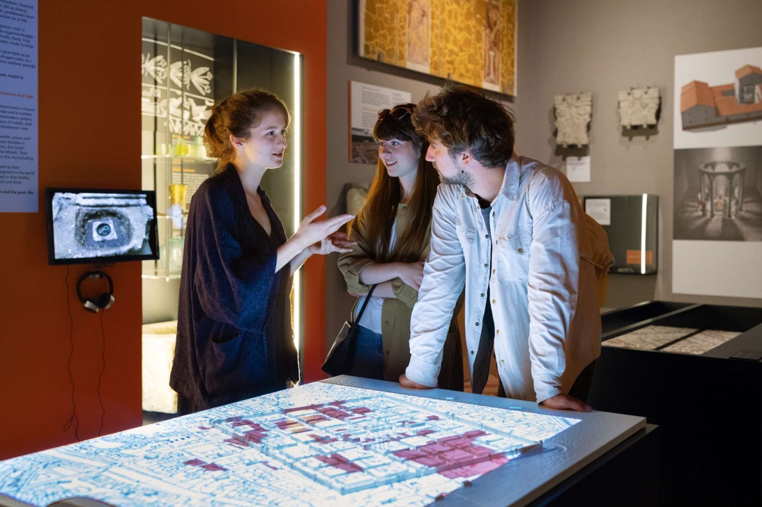
Slika 23: Utrinek iz nove stalne postavitve Ljubljana.Zgodovina.Mesto. v Mestnem muzeju (foto: Andrej Peunik)

Za vodenje po rimski Emoni (ta vključuje 10 lokacij spomenikov, največji so Emonska hiša na Mirju, Starokrščanski center na Erjavčevi cesti in sodobna muzejska postavitev iEmona v Chopinovem prehodu) je v uporabi vodnik za slepe in slabovidne, ki bo v 2019 posodobljen in dostopen preko mobilne aplikacije Nexto. Na postavitvi iEmona, v Chopinovem prehodu, je na ogled maketa Emone z video vsebinami in vsebinami na monitorjih za dotik.

V Plečnikovi hiši, Karunova ulica 4, je brez ovir dostopna stalna razstava Plečnik, o arhitektovem življenju in delu, Plečnikovo originalno ohranjeno domovanje pa osebam na invalidskih vozičkih ni dostopno. V razstavnih prostorih je na voljo posebna tipna maketa Plečnikove hiše za lažjo orientacijo slepih in slabovidnih po prostoru, razstavljenih eksponatov se ni dovoljeno dotikati. Maketa je v uporabi pri vseh ogledih in programih, prilagojenih slepim in slabovidnim. V 2018 so v Plečnikovi hiši izvedli 5 več-čutnih vodstev, s čimer bodo zaradi izjemno pozitivnih odzivov nadaljevali tudi v 2019. Prav tako bo v 2019 pripravljen in v Plečnikovi hiši na voljo tipni zemljevid.

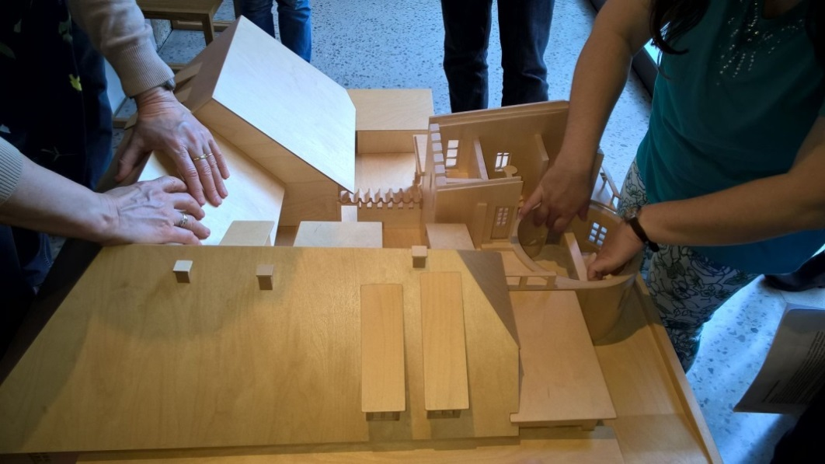
Slika 24: Spoznavanje s Plečnikovim domovanjem na več-čutnem vodenju v Plečnikovi hiši (foto vir: www.so-delujem.com)

V Galeriji Jakopič, Slovenska cesta 9, so na voljo javna vodstva za osebe z okvaro vida ter javna vodstva v slovenskem znakovnem jeziku po izbranih razstavah; v obdobju, na katerega se nanaša poročilo, povpraševanja po tovrstnih storitvah ni bilo.

JZ Pionirski dom – Center za kulturo mladih

JZ Pionirski dom – Center za kulturo mladih omogoča otrokom s posebnimi potrebami vključevanje v počitniške programe ter v celoletne delavnice (učenje petja, likovne delavnice, kiparske delavnice, učenje tujih jezikov). Vključujejo se predvsem v likovne programe (v obdobju, na katerega se nanaša poročilo, se ga je udeležila slabovidna deklica s tunelnim vidom) in učenje petja.

Jeseni 2017 je bila v prostorih zavoda na voljo razstava likovnih del učenk in učencev Zavoda za gluhe in naglušne Ljubljana, v šolskem letu 2017/ 2018 so izvedli glasbeno-gledališko delavnico za slepe in slabovidne otroke.

V šolskem letu 2018/ 2019 je JZ Pionirski dom – Center za kulturo mladih pripravljal festivale z različnih področij, ki so namenjeni mladim; znanstvenoraziskovalni – Hokus Pokus, filmski – ZOOM, literarni, gledališki – Otroški festival gledaliških sanj, glasbeni in plesni – Kalejdoskop. Udeležba na festivalih je brezplačna, kotizacija je obvezna zgolj za nastopajoče skupine v okviru gledališkega festivala. V sklop festivalov, razstav, izobraževanj, delavnic in prireditev je bilo vključenih več kot 15.000 otrok iz celotne Slovenije.

JZ Mladi zmaji

Pod okriljem JZ Mladi zmaji deluje in se razvija mreža inovativnih središč, s katerimi MOL skrbi za krepitev socialnih veščin mladih. V Četrtnem mladinskem centru Črnuče in Četrtnem mladinskem centru Bežigrad je YHD – Društvo za teorijo in kulturo hendikepa izvedlo delavnico za ozaveščanje mladih o življenju oseb z oviranostmi, v katero je vključilo elemente različnih vaj in igre. Omenjeno društvo je popestrilo tudi spremljevalni program na dogodku Plata – z nogometom proti diskriminaciji.

V Četrtnem mladinskem centru Bežigrad, na naslovu Vojkovi 73, je prostovoljsko delo opravljal gibalno oviran prostovoljec: mladim je bil na voljo za učno pomoč in povprečno enkrat tedensko organiziral predavanja/ delavnice.

JZ Slovensko mladinsko gledališče

S slovenskimi nadnapisi je bilo opremljenih 12 predstav JZ Slovensko mladinsko gledališče, a je bila zaradi nizke udeležbe na tako opremljenih predstavah storitev v 2018 opuščena.

JZ Slovensko mladinsko gledališče je 9. novembra 2017, v koprodukciji s Centrom za usposabljanje, delo in varstvo Dolfke Boštjančič, Draga, premierno uprizoril uspešnico, glasbeno-gledališko predstavo Slovenska popevka, v kateri nastopa dvanajst mlajših oseb z motnjami v duševnem razvoju. Predstava je od premierne uprizoritve doživela že več kot 30 ponovitev v gledališču in širom po Sloveniji, ogledalo si jo je že več kot 6.000 gledalcev. Predstave so se vrstile tudi v letu 2018.

3.3. Predšolska vzgoja in izobraževanje

V 2018 je bila na naslovu Kašeljska cesta 125 odprta novozgrajena enota vrtca Pedenjped, Pedenjcarstvo, kjer se poleg rednega programa izvaja tudi specializiran program za predšolske otroke z motnjami avtističnega spektra. V ta oddelek so usmerjeni otroci z odločbo o usmeritvi Zavoda RS za šolstvo, na podlagi strokovnega mnenja komisij, katerih člani so tudi strokovni delavci Ambulante za avtizem, ki deluje v Pediatrični kliniki Univerzitetnega kliničnega centra Ljubljana. V oddelek je vključenih do 6 otrok z diagnosticirano motnjo avtizma, ki imajo temeljno znižane prilagoditvene sposobnosti, a obenem tipične do lažje znižane kognitivne sposobnosti. V strokovnem timu oddelka so specialna in rehabilitacijska pedagoginja (vodja), vzgojitelj za izvajanje dodatne strokovne pomoči in pomočnik vzgojitelja. MOL je prva občina v Sloveniji, ki je v javni mreži vrtcev ponudila specializirani program za otroke z avtizmom, katerega sestavni del je program prehajanja v redne oddelke in s tem pripomogla k strokovnemu razvoju specializiranih vzgojno-izobraževalnih pristopov znotraj nacionalnega kurikuluma za vrtce ter k promociji pozitivnega odnosa in zagotavljanja ustreznih pogojev ranljivim skupinam otrok.

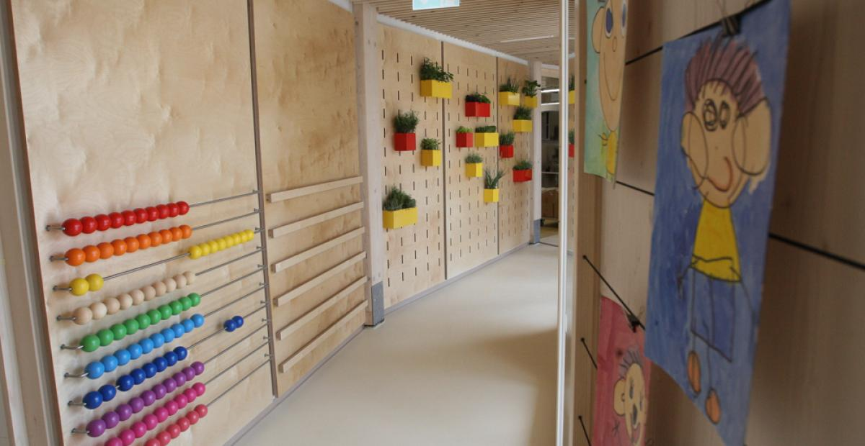
Slika 25: Inovativno zasnovane prostore novozgrajene enote vrtca Pedenjped, Pedenjcarstvo, je Zbornica za arhitekturo in prostor Slovenije nagradila z zlatim svinčnikom za odlično izvedbo (foto: Nik Rovan, vir: www.ljubljana.si).

V letih 2017 in 2018 je MOL, preko Oddelka za predšolsko vzgojo in izobraževanje MU MOL, v okviru rednih nalog in pristojnosti na področju predšolske vzgoje in osnovnošolskega izobraževanja:
- sofinanciral in nudil podporo projektom/ programom, ki se odvijajo v vrtcih, šolah, na javnih mestih in v nevladnih organizacijah ter spodbujajo samostojno odločanje in aktivno participacijo mladih z različnimi oblikami oviranosti (preko javnih razpisov za lokalne in mednarodne mladinske in otroške projekte/ programe):
V letu 2017 je bilo ob sofinanciranju MOL s sredstvi v višini 20.073 eurov izvedenih 5 preventivnih programov s področja vzgoje in izobraževanja otrok s posebnimi potrebami (Razvojno gibalna vzgoja za otroke s težjimi težavami v celostnem razvoju, Aktivnosti in terapija s pomočjo živali za predšolske in šolske otroke s posebnimi potrebami, Delimo si znanje, Izkustveno edukacijske delavnice za zaposlene, Preventivno delo s starši otrok s posebnimi potrebami; izvajalci Zavod za gluhe in naglušne Ljubljana, Center Janeza Levca Ljubljana, Društvo za motopedagogiko in psihomotoriko, Ambasadorji nasmeha) ter ob sofinanciranju MOL s sredstvi v višini 5.000 eurov izvedena 2 programa za otroke s posebnimi potrebami (Začuti Ljubljano, Kako pa ti vidiš?; izvajalec Zveza društev slepih in slabovidnih Slovenije).
V letu 2018 je bilo ob sofinanciranju MOL s sredstvi v višini 29.904 eurov izvedenih 9 preventivnih programov s področja vzgoje in izobraževanja otrok s posebnimi potrebami (Psihomotorična praksa za otroke s posebnimi potrebami, Motopedagoške in socialno-pedagoške intervencije za otroke s težavami v zgodnjem gibalnem razvoju, Psihomotorična praksa za otroke s posebnimi potrebami, Razvojno gibalna vzgoja za otroke s težjimi težavami v celostnem razvoju, Z gibanjem do zdravja, Iz narave v naravo, Preventivni program, ki seznanja z dejavniki tveganja in varovanja v vrtčevskem ali šolskem okolju za delo z otroki s posebnimi potrebami, Inkluzivna šola in vrtec, Program za starše in družine, Program za zgodnjo pomoč družinam z gluhim in naglušnim otrokom; izvajalci Društvo za motopedagogiko in psihomotoriko, Center Janeza Levca Ljubljana, Plesni epicenter, Društvo za kulturo inkluzije, Sonček – Zveza društev za cerebralno paralizo, Zavod za gluhe in naglušne Ljubljana) ter ob sofinanciranju MOL s sredstvi v višini 5.000 eurov izvedena 2 programa za otroke s posebnimi potrebami (Začuti Ljubljano, Kako pa ti vidiš?; izvajalec Zveza društev slepih in slabovidnih Slovenije).
- financiral prevoz v šolo in iz šole za učence iz MOL, ki imajo odločbe o usmeritvi Zavoda RS za šolstvo in obiskujejo pouk v Centru Janeza Levca Ljubljana, Zavodu za gluhe in naglušne Ljubljana, Zavodu za slepo in slabovidno mladino Ljubljana in Centru za izobraževanje, rehabilitacijo in usposabljanje Kamnik:
MOL brezplačni prevoz učencem osnovnih šol zagotavlja in financira na podlagi 56. člena Zakona o osnovni šoli, v skladu s katerim imajo pravico do brezplačnega prevoza tisti učenci v osnovni šoli, ki obiskujejo šolo v svojem šolskem okolišu in zanje velja, da je njihovo prebivališče oddaljeno več kot štiri kilometre od osnovne šole ali da pristojni organ za preventivo v cestnem prometu ugotovi, da je ogrožena varnost učenca na poti v šolo.
Učencem s posebnimi potrebami, ki obiskujejo redne osnovne šole, in učencem, ki so vključeni v zavode za vzgojo in izobraževanje otrok in mladostnikov s posebnimi potrebami, če je tako določeno v odločbi o usmeritvi, MOL zagotavlja brezplačni prevoz ne glede na oddaljenost prebivališča od šole.
V šolskem letu 2017/ 2018 je MOL omogočil brezplačni prevoz od prebivališča do šole oziroma zavoda in nazaj skupaj 4.288 učencem s stalnim prebivališčem v MOL. Za učence s posebnimi potrebami je bil ob organiziranih prevozih omogočen tudi prevoz s taksiji (84 učencem) ter povračilo stroškov lastnega prevoza z osebnimi vozili staršev (24 učencem).
- zagotavljal izvajanje prilagojenih in individualiziranih programov za otroke s posebnimi potrebami, vključene v redne oddelke vrtcev in osnovnih šol (dodatna strokovna pomoč – sofinanciranje strokovnih delavcev, stalni ali občasni spremljevalci, tolmači za znakovni jezik v vseh vrtcih, v katere so vključeni otroci z motnjo sluha ali govora):
MOL osnovnim šolam z območja, za katerega je pristojen, sofinancira spremljevalce učencev s posebnimi potrebami v okviru odobrenega ljubljanskega nadstandarda, ki ga šole same razporedijo med delavce šole na podlagi lastnih potreb. Če se potreba pojavi med šolskim letom in je ljubljanski nadstandard že razporejen, MOL izjemoma odobri sofinanciranje spremljevalca, potem ko šola izčrpa vse druge možnosti. Podlaga za sofinanciranje je npr. negativen odgovor Ministrstva za izobraževanje, znanost in šport glede sofinanciranja spremljevalca, opis zdravstvenega stanja učenca, ipd.
Otrokom s posebnimi potrebami, ki so vključeni v redne in razvojne oddelke javnih vrtcev MOL z odločbami oziroma v postopku o usmerjanju (okoli 430 otrok), MOL zagotavlja dodatno strokovno pomoč, ki jo izvajajo specialni pedagogi v okviru organizirane mobilne službe specialnih pedagogov. V 2017 se je v 9 razvojnih oddelkih izvajal prilagojen program za 51 otrok, v 2018 pa v 11 razvojnih oddelkih prilagojen program za 59 otrok.
- zagotavljal delovanje Centra Janeza Levca Ljubljana, vzgojno izobraževalne ustanove, namenjene vzgoji in izobraževanju ter usposabljanju otrok in mladostnikov s posebnimi potrebami, in njegove organizacijske enote Izobraževalnega centra Pika, kjer potekajo usposabljanja in izobraževanja učiteljic in učiteljev ter strokovnih delavk in delavcev ljubljanskih osnovnih šol za pridobitev dodatnih znanj za vzgojo in izobraževanje otrok s posebnimi potrebami:
V letu 2017 sta bila v Izobraževalnem centru Pika izvedena 2 programa za pedagoške delavce, in sicer: Delimo si znanje in Izkustveno edukacijske delavnice za zaposlene (izvajalca Zavod za gluhe in naglušne Ljubljana, Center Janeza Levca Ljubljana) ter v letu 2018 2 programa za pedagoške delavce s področja vzgoje in izobraževanja otrok s posebnimi potrebami, in sicer: Preventivni program, ki seznanja z dejavniki tveganja in varovanja v vrtčevskem ali šolskem okolju za delo z otroki s posebnimi potrebami in Inkluzivna šola in vrtec (izvajalca Društvo za kulturo inkluzije, Plesni epicenter).
V šolskem letu 2018/ 2019 se v Izobraževalnem centru Pika nadaljuje dvoletno strokovno izpopolnjevanje strokovnih delavcev v vrtcih in osnovnih šolah za obdobje 2018 – 2020. Izpopolnjevanje je namenjeno pedagogom in psihologom, ki želijo poglobiti strokovno znanje specialne pedagogike, ga prenesti v prakso in prilagoditi potrebam svojega delovnega okolja.

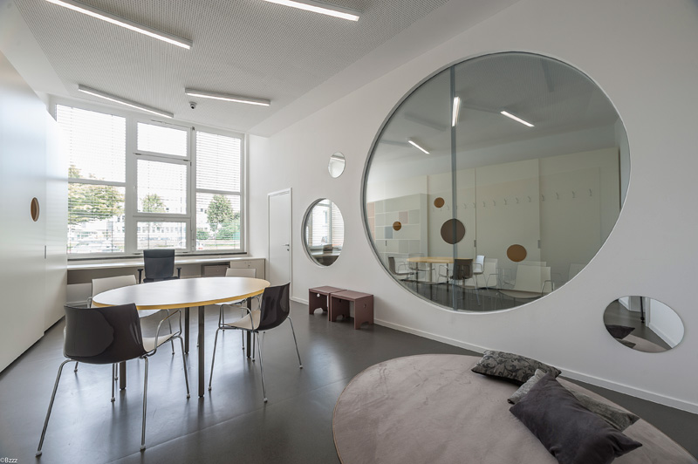

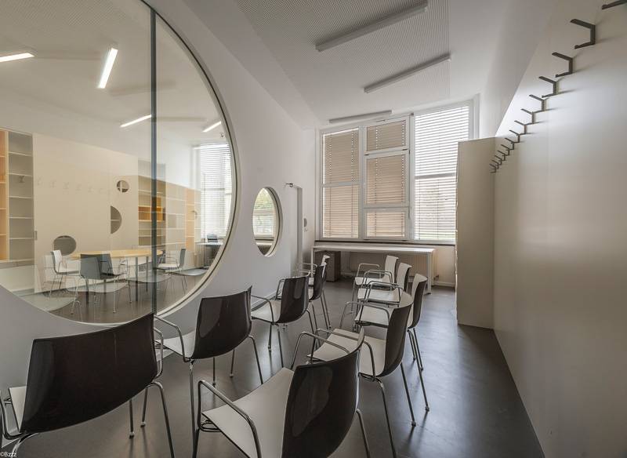
Sliki 26 in 27: Sodobno opremljeni prostori Izobraževalnega centra Pika, na naslovu Zemljemerska ulica 7 (foto: Blaž Zupančič, vir: http://curkarhitektura.si)

- zagotavljal delovanje Svetovalnega centra za otroke, mladostnike in starše Ljubljana, katerega osnovna dejavnost je ambulantna obravnava otrok, mladostnikov in staršev po načelih multidisciplinarne timske obravnave, ki v večini primerov sega tudi v ožje in širše okolje obravnavanih otrok in mladostnikov in je zato skupnostno usmerjena:
Svetovalni center je v letu 2017, v okviru programa, ki ga sofinancira MOL, obravnaval 2.423 otrok, v letu 2018 pa 2.284 otrok. V letu 2017 je MOL za delovanje centra namenil 504.000 eurov, v 2018 pa 507.760 eurov.

3.4. Zdravje, socialno varstvo in zaposlovanje

MOL preko Oddelka za zdravje in socialno varstvo MU MOL zagotavlja izvajanje pomoči na domu (v nadaljnjem besedilu: PND), ki spada v okvir socialno varstvene storitve pomoč družini po Zakonu o socialnem varstvu (Uradni list RS, št. 3/07 – uradno prečiščeno besedilo, 23/07 – popr., 41/07 – popr., 61/10 – ZSVarPre, 62/10 – ZUPJS, 57/12, 39/16 in 52/16 – ZPPreb-1, 15/17 – DZ, 29/17, 54/17, 21/18 – ZNOrg in 31/18 – ZOA-A; v nadaljnjem besedilu: ZSV). PND se izvaja kot javna služba in obsega socialno oskrbo oseb z oviranostmi, starejših in drugih upravičencev in upravičenk, ki se jim s tako oskrbo (vsaj za določen čas) lahko nadomesti vključitev v institucionalno varstvo.

MOL izvajanje PND zagotavlja preko JZ Zavod za oskrbo na domu Ljubljana (v nadaljnjem besedilu: ZOD) in koncesionarja Zavoda za socialno oskrbo Pristan. V letih 2017 in 2018 je imel ZOD povprečno mesečno 919 (v 2017) oziroma 854 (v 2018) uporabnic in uporabnikov ter je povprečno mesečno opravil 12.600 (v 2017) oziroma 12.249 (v 2018) ur PND. Zavod za socialno oskrbo Pristan je imel v letih 2017 in 2018 povprečno mesečno 117 (v 2017) oziroma 115 (v 2018) uporabnic in uporabnikov ter povprečno mesečno 1.940 (v 2017) oziroma 1.852 (v 2018) opravljenih ur PND.

Iz strukture uporabnic in uporabnikov PND je, glede na izpolnjevanje pogojev o upravičenosti do storitve iz 6. člena Pravilnika o standardih in normativih socialnovarstvenih storitev (Uradni list RS, št. 45/10, 28/11, 104/11, 111/13, 102/15 in 76/17), razvidno tudi število oseb z oviranostmi. ZOD je imel v letih 2017 in 2018 povprečno mesečno 58 uporabnikov in uporabnic z oviranostmi, na dan 31. december 2017 60, na dan 31. december 2018 pa 53. Zavod za socialno oskrbo Pristan je imel na dan 31. december 2017 2, na dan 31. december 2018 pa 1 uporabnika z oviranostjo.

V okviru naloge (do)plačevanja stroškov oskrbe bivanja v stanovanjskih skupinah, bivalnih enotah in drugih oblikah institucionalnega varstva je MOL prispeval h kritju stroškov oskrbe za bivanje v stanovanjskih skupinah za osebe s težavami v duševnem zdravju in (do)plačeval oskrbo za institucionalno varstvo v posebnih socialno varstvenih zavodih. Leta 2015 je MOL s pristojnim ministrstvom uspel dogovoriti spremembo Uredbe o merilih za določanje oprostitev pri plačilih socialno varstvenih storitev (Uradni list RS, št. 110/04, 124/04, 114/06 – ZUTPG, 62/10 – ZUPJS, 99/13 – ZUPJS-C in 42/15). S sprejetjem dogovorjene spremembe je MOL pridobil ustrezno pravno podlago za (do)plačila stroškov oskrbe bivanja oseb s težavami v duševnem zdravju v stanovanjskih skupinah iz sredstev lokalne skupnosti.

V letu 2017 je MOL stroške oskrbe bivanja v stanovanjskih skupinah za osebe s težavami v duševnem zdravju doplačeval za 15, v letu 2018 pa za 16 občank in občanov. Leta 2017 je MOL (do)plačeval oskrbo za institucionalno varstvo v posebnih socialno varstvenih zavodih mesečno v povprečju 327 občankam in občanom MOL, v letu 2018 pa mesečno v povprečju 342 občankam in občanom MOL.

Polnoletnim osebam s težko motnjo v duševnem razvoju in težko gibalno oviranim osebam, ki potrebujejo pomoč pri opravljanju vseh osnovnih življenjskih potreb je na podlagi Zakona o socialnem varstvu zagotovljena pravica do izbire družinskega pomočnika, pomočnice. V skladu z zakonom pristojni center za socialno delo v odločbi o priznanju pravice do izbire družinskega pomočnika odloči o prispevku upravičenca in zavezanca k plačilu sredstev oziroma dela sredstev, ki jih občina namenja za pravice družinskega pomočnika. Na osnovi te odločbe upravičenec in njegovi zavezanci vsak mesec povrnejo občini sredstva oziroma del sredstev, ki jih občina plačuje za družinskega pomočnika. Kadar ta sredstva, skupaj z dodatkom za pomoč in postrežbo oziroma tujo nego in pomoč, ne zadostujejo za financiranje pravic družinskega pomočnika, razliko doplača občina.

MOL je leta 2017 financiral pravico do izbire družinskega pomočnika v povprečju 90 upravičenkam in upravičencem mesečno (93 na dan 31. 12. 2017), leta 2018 pa v povprečju 100 upravičenkam in upravičencem mesečno (103 na dan 31. 12. 2018).

Redno letno so v okviru javnih razpisov Ljubljana – zdravo mesto sredstva namenjena tudi sofinanciranju socialno varstvenih programov, ki ljudem z različnimi oblikami oviranosti nudijo podporo za samostojnejše življenje ter omogočajo njihovo aktivno vključevanje v skupnost. V letu 2017 je MOL (preko Oddelka za zdravje in socialno varstvo MU MOL) iz sredstev proračuna sofinanciral 15, v letu 2018 pa 17 socialno varstvenih programov za osebe z različnimi oblikami oviranostmi.

Slika 28: Osebna asistenca za osebe z oviranostmi (foto: Klaudija Poropat) – do konca leta 2018 je financiranje osebne asistence za osebe z oviranostmi iz javnih sredstev potekalo preko javnih razpisov za sofinanciranje, v 2019 pa je v veljavo stopil Zakon o osebni asistenci (Uradni list RS, št. 10/17 in 31/18), ki v primeru potreb 30 ur ali več osebne asistence na teden zagotavlja financiranje neposredno iz državnega proračuna.

Tabela: Socialnovarstveni programi za osebe z oviranostmi, ki jih je MOL sofinanciral v letu 2017

Ime organizacije | Naziv programa
Down sindrom Slovenija, društvo za kakovostno življenje ljudi z downovim sindromom | Ohranjanje psihofizičnega zdravja oseb z downovim sindromom
Društvo aktivnih in zaposlenih invalidov Slovenje – DAZIS | 24 UR SKUPAJ
Društvo civilnih invalidov vojn Slovenije Ljubljana | Socialno varstveni program civilnih invalidov vojn Ljubljane
Društvo distrofikov Slovenije | Neodvisno življenje distrofikov
Društvo gluhoslepih Slovenije Dlan | Dotik svetlobe - usposabljanje in socialna rehabilitacija gluhoslepih
Društvo invalidov Ljubljana Bežigrad | Program društva
Društvo invalidov Ljubljana Vič-Rudnik | Socialno varstvo in varovanje zdravja
Društvo paraplegikov ljubljanske pokrajine | Gibalna oviranost ni ovira
Društvo študentov invalidov Slovenije | Osebna asistenca za študente invalide
Društvo vojnih invalidov Ljubljana | Socialni program društva vojnih invalidov Ljubljana
Medobčinsko društvo slepih in slabovidnih Ljubljana | Prva socialna pomoč kasneje oslepelim slepim in slabovidnim osebam in njihovim svojcem
Mestno društvo gluhih Ljubljana | Enakopravno vključevanje gluhih v družbo
YHD – Društvo za teorijo in kulturo hendikepa | Neodvisno življenje hendikepiranih - NŽH
Zveza paraplegikov Slovenije | Osebna asistenca v Mestni občini Ljubljana
Zveza Sožitje, zveza društev za pomoč osebam z motnjami v duševnem razvoju Slovenije | Dnevni center Zveze Sožitje

Tabela: Socialnovarstveni programi za osebe z oviranostmi, ki jih je MOL sofinanciral v letu 2018

Ime organizacije | Naziv programa
Društvo distrofikov Slovenije | Neodvisno življenje distrofikov
Društvo študentov invalidov Slovenije | Osebna asistenca za študente invalide
Mestno društvo gluhih Ljubljana | Enakopravno vključevanje gluhih v družbo
YHD – Društvo za teorijo in kulturo hendikepa | Neodvisno življenje hendikepiranih - NŽH
Združenje gluhoslepih Slovenije Dlan | Dotik svetlobe - usposabljanje in socialna rehabilitacija gluhoslepih
Zveza paraplegikov Slovenije | Osebna asistenca v Mestni občini Ljubljana
Downov sindrom Slovenija, društvo za kakovostno življenje ljudi z downovim sindromom | Ohranjanje psihofizičnega zdravja oseb z downovim sindromom
Društvo aktivnih in zaposlenih invalidov Slovenije – DAZIS | 24 UR SKUPAJ
Društvo civilnih invalidov vojn Slovenije Ljubljana | Socialno varstveni program civilnih invalidov vojn Ljubljane
Društvo invalidov Ljubljana Bežigrad | Program društva
Društvo invalidov Ljubljana Moste-Polje | Socialno vključevanje invalidov
Društvo invalidov Ljubljana Vič – Rudnik | Socialno varstvo in varovanje zdravja
Društvo paraplegikov ljubljanske pokrajine | Gibalna oviranost ni ovira
Društvo Sožitje - društvo za pomoč osebam z motnjami v duševnem razvoju Ljubljana | Ohranjanje psihofizičnega zdravja oseb z motnjami v duševnem razvoju
Društvo vojnih invalidov Ljubljana | Socialni program društva vojnih invalidov Ljubljana
Medobčinsko društvo slepih in slabovidnih Ljubljana | Prva socialna pomoč kasneje oslepelim slepim in slabovidnim osebam in njihovim svojcem

ZOD poleg PND zagotavlja tudi izvajanje socialnega servisa v okviru socialno varstvene storitve pomoč družini po Zakonu o socialnem varstvu. Socialni servis obsega pomoč pri hišnih in drugih opravilih v določenih primerih, na primer bolezni, invalidnosti, starosti, nesreče, na primer: prinašanje pripravljenih obrokov hrane, nakup in prinašanje živil, večja čiščenja, organiziranje in izvajanje drugih oblik družabništva, spremstva, pedikerske in druge podobne storitve.

V letu 2017 je ZOD opravil 1.875 ur socialnega servisa pri 482 uporabnicah in uporabnikih, v letu 2018 pa 1.004 ure socialnega servisa pri 405 uporabnicah in uporabnikih.

V programu organiziranega prostovoljstva (medgeneracijsko družabništvo na domu), ki ga ZOD zagotavlja v sodelovanju s srednjimi šolami in fakultetami, je v letu 2017 66 prostovoljk in prostovoljcev opravilo skupaj 3.390 prostovoljskih ur pri 89 uporabnicah in uporabnikih ZOD, v letu 2018 pa 70 prostovoljcev skupaj 3.969 prostovoljskih ur pri 95 uporabnicah in uporabnikih ZOD.

V okviru priložnostnih oblik pomoči prostovoljk in prostovoljcev v vsakdanjem življenju uporabnic in uporabnikov ZOD je bila januarja 2017 izvedena delovna akcija odstranjevanja snega pri štirih gibalno oviranih uporabnikih, aprila 2018 pa, v okviru vseslovenske prostovoljske akcije Dan za spremembe, ureditev vrtov dvema gibalno oviranima uporabnikoma.

Izobraževanja/ delavnice v obsegu treh pedagoških ur za varno uporabo medicinsko tehničnih pripomočkov pri delu z uporabnicami in uporabniki storitev se je v letu 2017 udeležilo 26 zaposlenih v ZOD, v letu 2018 pa 18 zaposlenih v ZOD.

V izobraževanje socialnih oskrbovalk skladno s kinestetskim konceptom z namenom preprečevanja poškodb pri negi je bilo leta 2017 vključenih 25 zaposlenih v ZOD, leta 2018 pa še 50 zaposlenih v ZOD. Delavnice so trajale 4 pedagoške ure.

V okviru inovativnega projekta Krepimo zdravje v starosti, ki ga je ZOD izvedel v sodelovanju z Zdravstveno fakulteto Univerze v Ljubljani (smer delovna terapija), so bile izvedene različne oblike storitev za uporabnice in uporabnike ZOD. Projekt je potekal od 1. junija do 30. septembra 2017, vanj je bilo vključenih 25 uporabnic in uporabnikov ZOD, od njih okoli 10 oseb z oviranostmi. Izvedenih je bilo okoli 100 ur delovne terapije na domu uporabnic in uporabnikov ter predstavitev uporabe pripomočkov za samostojnejše življenje doma.

Dan odprtih vrat ZOD je vsakoletni celodnevni medgeneracijski dogodek, na katerem sodelujejo vrtci, šole in fakultete. Dogodka se letno udeleži 40 – 60 uporabnic in uporabnikov, njihovih svojcev ter drugih meščank in meščanov, zainteresiranih za storitve ZOD. V letu 2017 je bil dan odprtih vrat ZOD izveden 4. maja, v letu 2018 pa 14. maja.

V pomoč strokovnim delavcem ZOD pri podajanju informacij je ZOD zbral predstavitvena gradiva različnih organizacij, ki delujejo na področju oziroma so namenjene osebam z oviranostmi. Za informiranje (potencialnih) uporabnic in uporabnikov je ZOD natisnil zloženko o socialni oskrbi na domu (v 2017 5.000 izvodov in v 2018 3.000 izvodov) in zloženko za prostovoljstvo (v 2017 1.000 izvodov in v 2018 1.000 izvodov).

ZOD vsako leto, tako tudi v 2017 in 2018, za zainteresirane uporabnike in uporabnice organizira obisk Muzeja novejše zgodovine Slovenije. Odziv je vedno dober, ogleda se udeleži od 15 do 20 uporabnic in uporabnikov. Leta 2017 so organizirali obisk muzeja s čutnim vodenjem po stalni razstavi, ki pa so se ga udeležili le trije uporabniki, zato dogodka s tem načinom vodenja ne bodo več organizirali.

Na letnem srečanju uporabnic in uporabnikov ZOD, ki se ga udeleži nekaj sto ljudi, je ZOD izvedel predstavitev in prikaz uporabe medicinsko tehničnih pripomočkov za gibalno ovirane, na posebni stojnici so bili predstavljeni tudi tehnični pripomočki za slepe in slabovidne. V 2017 je bilo letno srečanje izvedeno 18. oktobra, v letu 2018 pa 26. septembra. Za udeležbo na letnem srečanju je ZOD, v sodelovanju s taksi službo in LPP, organiziral prevoz gibalno oviranih uporabnic in uporabnikov.
ZOD zagotavlja možnost osnovne komunikacije z uporabnicami in uporabniki storitev v slovenskem znakovnem jeziku. Dve socialni oskrbovalki sta zaključili tri module usposabljanja za uporabo slovenskega znakovnega jezika, nadaljnje usposabljanje, kolikor bo potrebno, bo potekalo v sodelovanju z invalidskimi organizacijami za osebe z okvaro sluha. Zaposleni v ZOD se v letu 2017 in v letu 2018 niso dodatno usposabljali za uporabo slovenskega znakovnega jezika.

V obdobju, na katerega se nanaša poročilo, je ZOD izvedel številne predstavitve svoje dejavnosti, med drugim:
- 13. junija 2018 na posvetu Zveze društev gluhih in naglušnih Slovenije v MOL;
- junija 2018 v televizijski oddaji Prisluhnimo tišini, na RTV Slovenija;
- septembra 2018 Društvu paraplegikov Ljubljanske pokrajine (udeleženih okoli 60 članic in članov društva);
- 23. novembra 2018 območnim društvom, povezanih v Zvezo gluhih in naglušnih Slovenije (okoli 40 udeleženk in udeležencev);
- 17. junija 2017 in 2. junija 2018 na Festivalu zdravja, ki ga organizira JZ Lekarna Ljubljana, na Gospodarskem razstavišču, v Ljubljani (stojnica s tiskanim materialom in informiranje zainteresiranih);
- v obdobju od maja do oktobra 2017 8 predstavitev v četrtnih skupnostih MOL, in sicer v četrtnih skupnostih Moste, Jarše, Polje, Rudnik, Center, Bežigrad, Posavje, Črnuče ter v obdobju od maja do oktobra 2018 8 predstavitev, in sicer v četrtnih skupnostih Moste, Jarše, Polje, Rudnik, Center, Bežigrad, Posavje in Črnuče (do 50 udeleženk in udeležencev/ srečanje),
- od 26. do 28. septembra 2017 na 17. Festivalu za tretje življenjsko obdobje (F3ŽO) in od 1. do 3. oktobra 2018 na 18. F3ŽO, v Cankarjevem domu, kjer se ZOD že tradicionalno predstavi s samostojno stojnico (osebno informiranje in predstavitveni material), s številnimi aktivnostmi v obliki delavnic, ki jih obišče 10 do 15 oseb pa sodeluje tudi na skupnem predstavitvenem mestu MOL (delavnice na temo tehnike premeščanja, oskrbovanja, prikaz uporabe pripomočkov, itd.),
- v podporo in pomoč pri vzpostavitvi prostovoljskega programa je ZOD izvedel svetovalna srečanja (8 ur) s strokovnim delavcem Društva gluhih in naglušnih Ljubljana, ki izvaja socialno varstveni program Dnevni center za starejše osebe z okvarami sluha.

ZOD je nosilec mednarodnega projekta CrossCare (sofinancira ga Evropski sklad za regionalni razvoj v okviru programa sodelovanja Interrrg SL – HR), v okviru katerega izvaja brezplačne storite fizioterapije, delovne terapije, zdravstvene nege in dietetike na domovih uporabnic in uporabnikov. Partnerski sporazum za projekt CrossCare je bil podpisan septembra 2018 v Mestni hiši MOL.

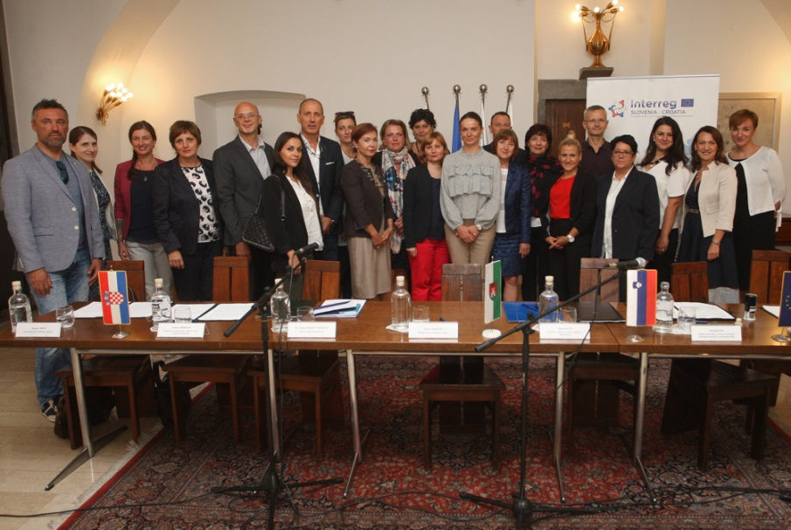
Slika 29: Podpis partnerskega sporazuma za projekt CrossCare (foto: Nik Rovan, vir: www.ljubljana.si)
Od oktobra 2018 do decembra 2018 je bilo v storitve dietetike in zdravstvene nege, v okviru projekta CrossCare, vključenih 131 uporabnic in uporabnikov, od tega 27 oseb z oviranostmi, v storitve fizioterapije 59 uporabnic in uporabnikov, od tega 6 oseb z oviranostmi ter v storitve delovne terapije 56 uporabnic in uporabnikov, od tega 7 oseb z oviranostmi.

Strokovni delavci na projektu (2 fizioterapevtki, 2 delovna terapevta, 1 diplomirana medicinska sestra, 1 koordinatorka) so se udeležili 3-dnevne delavnice v Zagrebu (september 2018) in 3-dnevne delavnice v Mariboru (december 2018). Diplomirana medicinska sestra in fizioterapevtka sta oktobra 2018 izvedli eno delavnico za zaposlene v ZOD (15 udeleženih). Delavnica je potekala na temo tehnik sproščanja z dihalnimi vajami, ki jih je predstavila fizioterapevtka in aromaterapije, ki jo je predstavila diplomirana medicinska sestra. Delovna terapevta sta se decembra 2018 udeležila Strokovnega srečanja delovnih terapevtov, diplomirana medicinska sestra pa se je novembra 2018 udeležila strokovnega srečanja z naslovom Aktualne teme iz paliativne oskrbe. V okviru projekta CrossCare je bilo izvedeno tudi enodnevno srečanje projektnih partnerjev v Čakovcu.

Kot rezultat sodelovanja ZOD s projektnimi partnerji je bil v okviru projekta CrossCare pripravljen obsežen pisni dokument Integriran pristop oskrbe starejših ljudi na domu/ Integriran pristup skrbi za starije osobe u kući, ki določa način in postopke izvajanja storitev za starejše na domu. Program integriranega pristopa oskrbe na domu združuje socialne in zdravstvene storitve v zaključeno celoto. Je pripomoček za konkretno izvajanje storitev delovne terapije, fizioterapije, zdravstvene nege in dietetike na terenu, in hkrati strokovna podlaga, priročnik za sistemsko ureditev področja, saj določa tudi način in postopke povezovanja storitev socialnega in zdravstvenega varstva.

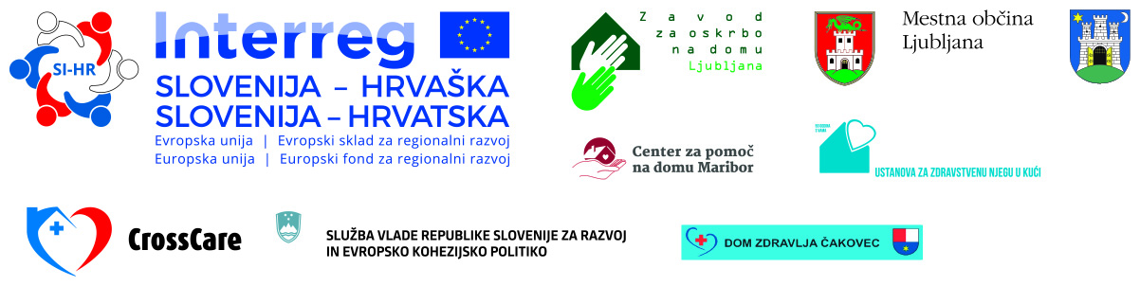
Slika 30: Logotip projekta CrossCare in partnerji v projektu (vir: http://www.crosscare.si/)

V JZ Zdravstveni dom Ljubljana je bila storitev tolmačenja v slovenski znakovni jezik v letu 2017 zagotovljena v 323 primerih, v letu 2018 pa v 389 primerih. Pravica oseb z okvarami sluha do tolmačenja je sicer zapisana v 69. členu Splošnega dogovora, v katerem Ministrstvo za zdravje, Zavod za zdravstveno zavarovanje Slovenije, Zdravniška zbornica Slovenije in drugi partnerji določijo program zdravstvenih storitev in izhodišča za njegovo izvajanje ter oblikovanje cen za pogodbeno leto. Stroške tolmačenja izvajalcu javno zdravstvenih storitev plača Zavod za zdravstveno zavarovanje Slovenije, v skladu s Tarifo za tolmače slovenskega znakovnega jezika (Uradni list RS, št. 106/12).

V okviru sodelovanja z invalidskimi organizacijami (na pobudo in v okviru zmožnosti) je imel JZ Zdravstveni dom Ljubljana v obdobju, na katerega se nanaša poročilo, sestanek z Društvom gluhih in naglušnih Ljubljana, objavil njihov članek v reviji Zdravko ter predstavil problematiko gluhih v posameznih enotah ZDL.

Simulacijski center (SIM center) JZ Zdravstveni dom Ljubljana je proces učenja s simulacijami nadgradil s platformo AWAKE, ki sodi med prve klinično preverjene medicinske rešitve na svetu, ki posameznika s pomočjo obogatene resničnosti usposabljajo za pravilno ravnanje v primeru nujnih stanj. Področje izobraževanja s simulacijami so v SIM centru pričeli razvijati v 2014, novembra 2018 pa so pridobili tudi mobilno simulacijsko enoto SIM mobil, očala za prikazovanje obogatene resničnosti. Prepoznavanje, učenje, usposabljanje za pravilno ukrepanje in reševanje nujnih stanj tako prehaja iz kliničnega okolja v domet širše javnosti, s poglavitnim namenom preprečevanja zapletov. S pomočjo očal lahko izkusimo, kako se nujna stanja izražajo, kako jih prepoznamo in kako je potrebno ravnati, saj očala omogočajo scenarije, ki jih učeči sicer v vsakdanjem okolju morda nikoli ne bi videli ali prepoznali. Posameznik tako s svojim znanjem, ki ga je pridobil skozi simulacijo s pomočjo tovrstnih očal, lahko reši življenja. (iz Sporočila za javnost z novinarske konference 13. marca 2019, na kateri je JZ Zdravstveni dom Ljubljana skupaj s partnerji predstavil nadgradnjo učenja s simulacijami s pomočjo očal za prikazovanje obogatene resničnosti).

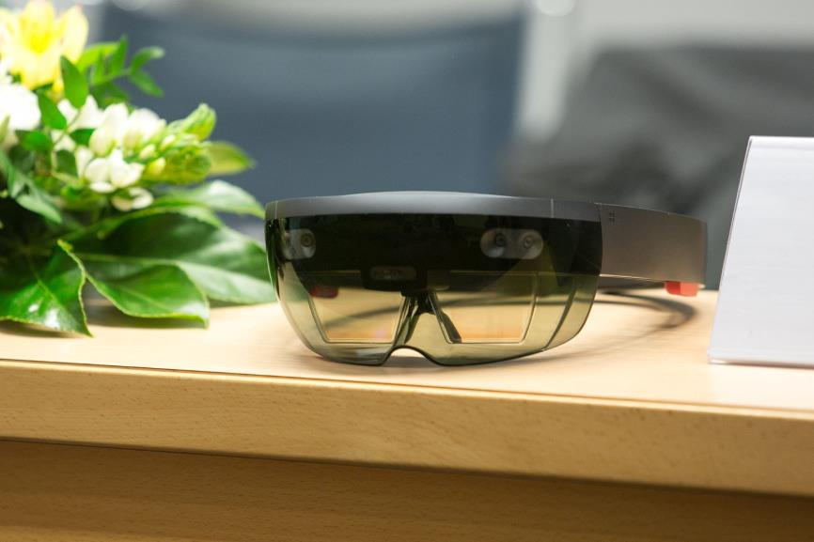
Slika 31: Očala za prikazovanje obogatene resničnosti – nova pridobitev Simulacijskega centra JZ Zdravstveni dom Ljubljana (foto: Katja Kodba)

MOL kot naročnik programov redno sodeluje pri zagotavljanju programov javnih del na različnih področjih ter v okviru tega zagotavlja tudi sredstva za zaposlitve.

V okviru javnega povabila Zavoda RS za zaposlovanje (v nadaljnjem besedilu: ZRSZ) za leto 2017 je MOL preko Oddelka za zdravje in socialno varstvo MU MOL kril delež razlike do plače (do 25 % izhodiščne plače) za 46 delovnih mest v 29 programih, v katere je bilo vključeno 63 brezposelnih oseb. 13 oseb se je po izteku javnih del pri izvajalcu tudi redno zaposlilo. Za nadaljnjih 44 delovnih mest v 29 programih s področja socialnega varstva je MOL izdal izjave o izvajanju programa v javnem interesu MOL.

Poleg tega je MOL za leto 2017 zagotovil javni interes še za izvajanje 20 programov (27 zaposlitev) s področja kulturne dejavnosti, 19 programov (24 zaposlitev) s področja vzgoje in izobraževanja ter 2 programov (3 zaposlitve) s področja kmetijstva in naravo varstva.

V letu 2018 je bilo v okviru javnega povabila ZRSZ s sredstvi MOL za področje socialnega varstva (do 35 % izhodiščne plače) v 33 programih javnih del na 41 sofinanciranih delovnih mestih zaposlenih 55 oseb, od katerih se je 7 oseb po izteku javnih del pri izvajalcu tudi redno zaposlilo.

Poleg tega je MOL za leto 2018 zagotovil javni interes še za izvajanje 22 programov (56 zaposlitev) s področja socialnega varstva, 18 programov (26 zaposlitev) s področja kulturne dejavnosti, 17 programov (20 zaposlitev) s področja vzgoje in izobraževanja, 2 programov (4 zaposlitve) s področja kmetijstva in naravo varstva ter 1 program (za 1 delovno mesto) s področja gospodarskih dejavnosti.

V okviru obveznosti zaposlovanja oseb z oviranostmi oziroma oseb z odločbo o priznani invalidnosti v skladu s kvotnim sistemom zaposlovanja (obveza delodajalcev, da zaposlujejo določeno število oseb z oviranostmi od skupnega števila zaposlenih), ki ga določa Zakon o zaposlitveni rehabilitaciji in zaposlovanju invalidov (Uradni list RS, št. 16/07 – uradno prečiščeno besedilo, 87/11, 96/12 – ZPIZ-2 in 98/14), je MU MOL obvezan zaposliti 12 oseb z oviranostmi (2 % od vseh zaposlenih). V letu 2017 je bilo v MU MOL zaposlenih 20, v letu 2018 pa 21 oseb z oviranostmi oziroma oseb z odločbo o priznani invalidnosti, kar pomeni, da je MU MOL zakonsko določeno kvoto o zaposlovanju invalidov, podobno kot v preteklih letih, presegal tudi v obdobju, na katerega se nanaša poročilo.

